|  |
| --- |
| Business blueprint document  **Tài liệu mô tả nghiệp vụ** |
|  |
| WARRANTY INTEGRATION  TÍCH HỢP VỚI HỆ THỐNG BẢO HÀNH |

|  |  |
| --- | --- |
| Project Identification (thông tin dự án) | |
| Project Name (Tên Dự Án) | Customer Name (Tên Khách Hàng) |
| SAP Implementation for VinSmart | VinSmart |
| Abeo Project Manager  (Quản lý dự án đại diện Abeo) | Customer Project Manager  (Quản trị dự án đại diện Khách hàng) |
| Dang Thi Bich Nga | Nguyen Thanh Luan |

|  |  |  |  |
| --- | --- | --- | --- |
| Document Identification (thông tin tài liệu) | | | |
| Author (Tác giả) | | Filename (Tập tin) | |
| Vu Thi Thanh Mai | | VSM_LO07_BBD_Warranty Integration_v1.1 | |
| Version  (Phiên bản) | Status  (Trạng thái) | Date  (Ngày) | Document Classification  (Phân loại tài liệu) |
| 1.1 | Final | Mar 01, 2019 | Confidential (Mật) |

| Revision History (lịch sử thay đổi) | | | |
| --- | --- | --- | --- |
| Version  (Phiên bản) | Date  (Ngày) | Author  (Tác giả) | Description  (Mô tả) |
| 1.0 | Feb 22, 2019 | Vu Thi Thanh Mai | Initial release for blueprint review  Bản đầu tiền cho việc kiểm tra tài liệu |
| 1.1 | Mar 01, 2019 | Vu Thi Thanh Mai | Update after workthrough  Cập nhật sau khi xem xét với BPO |
|  |  |  |  |
|  |  |  |  |
|  |  |  |  |

|  |  |  |  |
| --- | --- | --- | --- |
| Review and Approval (kiểm tra và phê duyệt) | | |  |
| Name  (Tên) | Role  (Chức danh) | Signature  (Chữ ký) | Date  (Ngày ký) |
| Nguyen Thai Hoa | VinSmart BPO |  |  |
| Đinh Thị Chi Mai | VinSmart Chief Accountant |  |  |
|  |  |  |  |
|  |  |  |  |
| Nguyễn Ngọc Thắng | SD VinIT SAP Team |  |  |
| Nguyen Thanh Luan | VinSmart Project Manager |  |  |
| Đặng Thị Bích Nga | ABEO Project Manager |  |  |

| Terminology Reference (thuật ngữ tham khảo) | | |  |
| --- | --- | --- | --- |
| Term  (Thuật ngữ) | SAP Definition  (Thuật ngữ trong SAP) | Remarks  (Ví dụ) |
|  | FI or Financial Accounting | SAP sub-module for financial accounting covering G/L, A/P, A/R, banks and assets.  Phân hệ SAP cho Tài chính kế toán bao gồm kế toán sổ cái, kế toán phải trả, kế toán phải thu, kế toán tiền gửi ngân hàng và kế toán tài sản |
|  | CO or Controlling | SAP sub-module for internal management controlling, such as cost center and profit center.  Phân hệ SAP dành cho quản lý chi phí nội bộ, như trung tâm chi phí và trung tâm lợi nhuận |
|  | COPA or Controlling Profitability Analysis | SAP sub-module for monitoring profitability analysis  Phân hệ SAP dành cho phân tích lợi nhuận |
|  | Logistics | SAP Module for item master data, purchasing, inventory management, sales and manufacturing.  Phân hệ SAP bao gồm danh mục dữ liệu, mua hàng, quản lý kho, quản lý bán hàng và quản lý sản xuất |
|  | MM or Material Management | SAP sub-module for purchasing and inventory management.  Phân hệ SAP dành cho quản lý mua hàng và kho |
|  | SD or Sales and Distribution | SAP sub-module for sales processing from sales order, delivery order and customer billing  Phân hệ SAP dành cho quản lý các hoạt động bán hàng từ đơn bán hàng, đơn giao hàng và hóa đơn khách hàng |
|  | PP or Production Planning | SAP sub-module for managing the production process from master data setup, production planning and execution.  Phân hệ SAP dành cho quản lý sản xuất, lập kế hoạch sản xuất |
| WMS |  | Warranty Managament System  Hệ thống quản lý bảo hành |
| VCC |  | VinSmart Care Center  Trung tâm chăm sóc khách hàng của VinSmart |
| CP |  | Collection Point  Điểm tiếp nhận bảo hành |
| DMS |  | Distribution Management System  Hệ thống quản lý phân phối |
| S/4 |  | Short term for S/4HANA system  Tên ngắn cho hệ thống S/4HANA |

**Flowchart (sơ đồ)**



TABLE OF CONTENT

1. Business Scenario Description (Mô tả quy trình nghiệp vụ) 5

1.1 Scenario Description (Mô tả quy trình) 5

1.2 High Level Requirement (Yêu cầu chung) 8

2. Functional and Process Design (Thiết kế chức năng và quy trình) 11

2.1 Functional Design (Thiết kế chức năng) 11

2.1.1 SAP System Architecture and DMS/WMS Integration (Kiến trúc hệ thống SAP và tích hợp với DMS/WMS) 11

2.1.2 Warranry Organization Structure (Cấu trúc tổ chức bảo hành) 13

2.1.3 Master Data for DMS/ WMS Integration (Danh mục dữ liệu cho Tích hợp DMS/ WMS) 17

2.1.4 Ordering and Stock Transfer (Mua hàng và Chuyển hàng) 30

2.1.5 Stock Adjustment at WMS (Điều chỉnh tồn kho ở WMS) 37

2.1.6 Warranty Claim/ Sales via WMS (Yêu cầu bảo hành/ Bán hàng tại WMS) 40

2.2 Major Identified Gaps (Những điểm sai khác) 53

2.3 Configuration Objects (Đối tượng cấu hình) 55

2.3.1 Inventory Configuration 55

2.3.2 Sales via WMS Configuration 56

2.3.3 Logistics and Finance Integration (Tích hợp Logistics và Finance) 58

2.4 System Landscape (Mô hình hệ thống) 58

2.5 Input for Change Management (Đầu vào cho việc quản lý thay đổi) 58

3. Technical Design (Thiết kế kỹ thuật) 58

3.1 Reports / Báo cáo 58

3.2 Interface / Tích hợp 59

3.3 Conversion/ Chuyển đổi 60

3.4 Enhancement / Sửa đổi hệ thống 61

3.5 Forms / Biểu mẫu 62

3.6 Authorization (Phân quyền) 62

4. Appendix (Phụ lục) 62

# Business Scenario Description (**Mô tả quy trình nghiệp vụ)**

## Scenario Description (Mô tả quy trình)

Following diagram display the input, processes and output for warranty management system integration.

Sơ đồ bên dưới hiển thị đầu vào, quá trình và đầu ra của dữ liệu chính cho phần tích hợp với hệ thống quản lý bảo hành.

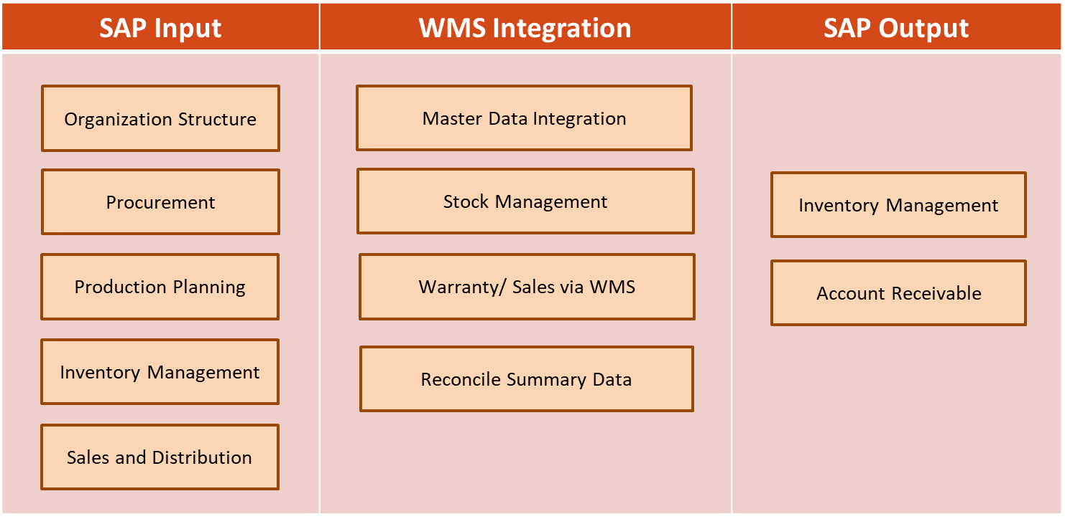

**Input (Đầu vào)**

* Sales organization structure is used as parameters for master data maintenance for business partner (customer role), material (sales data) and sales price and for sales processing. Refer to blueprint LO01 for Organization Structure for detail of Sales Organizational structure.

Cấu trúc Tổ chức Bán hàng (Sales Organization) được dùng như là các tham số trong Danh mục Khách hàng (Customer Master), Giá bán (Sales Price) và Danh mục Hàng bán (Material Master Sales Data) và cho giao dịch bán hàng. Vui lòng tham khảo tài liệu mô tả nghiệp vụ LO01 của cấu trúc Tổ chức để biết thêm chi tiết cấu trúc Tổ chức Bán hàng.

* After-sales process is process after sales processing. This process is after Procurement, Production Planning, Inventory Management and Sales and Distribution. Refer to blueprint LO02 for Procurement, LO03 for Inventory Management, LO04 for Production Planning and LO06 for Sales.

Quy trình sau bán hàng là quy trình sau khi hàng hóa được bán. Quy trình này được thực hiện sau Mua hàng, Lập kế hoạch sản xuất, Quản lý kho và Bán hàng. Vui lòng tham khảo tài liệu mô tả nghiệp vụ LO02 phần Mua hàng, tài liệu LO03 phần Quản lý kho, tài liệu LO04 phần Lập kế hoạch sản xuất và tài liệu LO06 phần Bán hàng.

**Master Data for Integration (Danh mục dữ liệu cho tích hợp)**

* Customer is one of the roles of business partner in S/4HANA. Besides, VCC and CP point at WMS will be consider as business partner in S/4HANA. This document will cover the sales data for customer master. Refer to blueprint FI05 for Account Receivable for detail of business partner setup.

Khách hàng là một loại đối tượng giao dịch trong S/4HANA. Bên cạnh đó, VCC và CP ở hệ thống WMS sẽ được xem xét như một đối tượng kinh doanh ở S/4HANA. Tài liệu này sẽ mô tả về dữ liệu khách hàng dùng cho phân hệ quản lý bán hàng. Vui lòng tham khảo tài liệu mô tả nghiệp vụ FI05, phần quản lý Phải thu khách hàng để biết thêm chi tiết về việc thiết lập dữ liệu của các đối tượng giao dịch.

* Material master data for product or service sold to customer will have sales specific data. Refer to blueprint LO02 for Procurement for material master for basic data, purchasing data and sale data.

Danh mục Hàng hóa của hàng hóa hoặc dịch vụ bán cho khách hàng sẽ có các dữ liệu riêng phục vụ cho việc bán hàng. Vui lòng tham khảo tài liệu mô tả nghiệp vụ LO02, phần quy trình quản lý danh mục hàng hóa, chi tiết với dữ liệu chung, dữ liệu mua hàng và dữ liệu bán hàng.

* Sales price via WMS are maintained as condition records.

Giá bán lẻ ở WMS được khai báo như một bản ghi khai báo giá.

**WMS Integration (Tích hợp với WMS)**

* WMS Integration will cover the below processes:

Tích hợp với hệ thống WMS bao gồm các qui trình sau:

* + Master data Integration: It consists of Plant/Sloc, Warranty Point, Customer as Service Point or Dealer, Material, IMEI, Retail Sales Price.

Tích hợp dữ liệu chính: Bao gồm Nhà máy/Kho, Điểm bảo hành, Đối tác dịch vụ hoặc Đại lý, danh mục hàng hóa, danh mục IMEI và giá bán lẻ.

* + Stock Management Integration, it will be included below business processes:
    - Outbound from SAP. Ordering/ Return from Supplier or Warranty DC/Factory to VCC.
    - Inbound to SAP. Stock Transfer between VCC and VCC or VCC and CP or CP and CP.
    - Inbound to SAP. Material Consumption for Warranty Claim/ Sales of accessories via WMS.
    - Inbound to SAP. Stock Adjustment at VCC/CP (scrapping or physical count adjustment).

Tích hợp quản lý tồn kho, bao gồm các quy trình sau:

* + - Tích hợp từ SAP. Mua hàng/ Trả hàng từ nhà cung ứng hoặc kho tổng bảo hành/ Nhà máy về VCC.
    - Tích hợp về SAP. Chuyển kho giữa VCC và VCC hoặc VCC và CP hoặc CP và CP.
    - Tích hợp về SAP. Xuất kho sửa chữa/ bảo hành hoặc xuất kho bán hàng cho Yêu cầu bảo hành/ Bán linh kiện ở WMS.
    - Tích hợp về SAP. Điều chiều tồn kho ở VCC/CP (hủy hàng hoặc điều chỉnh sau kiểm kê).
  + Warranty Claim/ Sales of accessories via WMS.

Quy trình Bảo hành/ Bán hàng phụ kiện ở WMS.

* + Reconcile summary (sales, stock) data for reconciliation report between SAP and WMS.

Dữ liệu đối chiếu tổng hợp (bán hàng, tồn kho) cho báo cáo đối chiếu giữa SAP và WMS.

**Output (Đầu ra)**

* Result of inbound stock management integration will be recorded via Inventory Management. Refer to blueprint LO03 for Inventory Management for detail

Kết quả của phần tích hợp tồn kho vào SAP sẽ được ghi nhận ở phân hệ Quản lý Kho. Tham khảo tài liệu LO03 cho Quản lý Kho để có thêm thông tin chi tiết.

* Subsequent process after sales processing is within Financial Accounting for receivable and incoming payment from credit customer. Refer to blueprint FI05 for Account Receivable for detail.

Các quy trình sau quy trình bán hàng thuộc phân hệ Kế toán tài chính, phần Phải thu khách hàng. Vui lòng tham khảo tài liệu mô tả nghiệp vụ FI05 phần phải thu khách hàng để biết thêm chi tiết.

## High Level Requirement (Yêu cầu chung)

Below is the high-level requirement for VinSmart for WMS Integration:

Bên dưới là các yêu cầu đối với phần tích hợp hệ thống WMS tại VinSmart:

| **VinSmart Requirement**  **(To be completed by VinSmart)** | **High Level Response**  **(To be completed by Abeo)** |
| --- | --- |
| After-sales process of VinSmart will be handle by WMS.  WMS system manage warranty process for repair service include selling spare parts/componets needed for repairment.  Integration to allow automatic posting from WMS system to SAP system for revenue, VAT, usage of spare part for warranty, spare parts/components transfer between warranty location (VCC, CP). | SAP will integrate with WMS for warranty claim/sales at WMS.  New Distribution Channel 20 - Service will be set up for sales from WMS.  Material Consumption for warranty claim or selling component will be recorded at WMS and integrated with SAP for stock management at SAP.  Billing for sales will be created at SAP to record the revenue, VAT and payment via data from WMS interface. |
| WMS system manage spare part inventory in warranty locations (VCC, CP). | SAP will manage inventory at VCC Level.  Each VCC will have 2 main locations; stock in VCC and stock in CP. Detail stock at CP is monitored in WMS only.  Each CP will be assigned to a profit center in SAP to analyze profit. Cost of repair and accessory sales is posted to Cost center of each CP.  SAP will integrate with WMS to record the goods movement at VCC level. |
| Integration with VNPT system to issue electronic invoices. | WMS will integrate with VNPT to issue electronic invoices for sales transaction at WMS. |
| WMS System did not manage the tender of payment. WMS only manage the payment status for invoice only. | WSM will build more functions to handle all tender of payment listed for sales transaction at WMS. |
| WMS did not manage stock with Batch for material. | WMS will update to control the stock with batch for material. |
| No integration with VinID System in this scope. | Sales transaction from WMS is without VinID Earn/Redeemed |
| Technician will be managed with AR account and issued stock for repairing at WMS | SAP will not manage AR or issued stock for reparing for each teachnician. |

| ***Yêu cầu của VinSmart***  ***(VinSmart sẽ điền)*** | ***Giải pháp tổng quan***  ***(Abeo sẽ điền)*** |
| --- | --- |
| Quy trình sau bán hàng của VinSmart được quản lý bởi hệ thống WMS.  Hệ thống WMS quản lý các giao dịch sửa chữa bảo hành, bao gồm cả việc bán các linh kiện/ phụ kiện.  Yêu cầu kết nối dữ liệu tự động (interface) từ phần mềm WMS lên phần mềm SAP về doanh thu, thuế VAT, số lượng linh kiện xuất dùng bảo hành, lượng hàng linh kiện luân chuyển giữa các điểm bảo hành… | SAP sẽ tích hợp với hệ thống WMS cho phần Yêu cầu bảo hành và bán hàng ở WMS.  Kênh bán hàng mới 20 – Dịch vụ sẽ được thiết lập để ghi nhận dữ liệu bán hàng từ WMS.  Xuất kho sửa chữa/ bảo hành hoặc bán hàng sẽ được ghi nhận ở WMS và tích hợp về SAP cho phần quản lý tồn kho ở SAP.  Billing cho phần bán hàng sẽ được tại ở SAP để ghi nhận doanh thu, VAT và thanh toán từ dữ liệu tích hợp với WMS. |
| Hệ thống WMS quản lý hàng tồn kho và luân chuyển linh kiện bảo hành giữa các điểm bảo hành của Vinsmart. | SAP sẽ quản lý tồn kho ở mức VCC.  Mỗi VCC sẽ có 2 kho chính: tồn kho ở VCC và tồn kho ở CP. Tồn kho chi tiết ở CP sẽ được theo dõi ở WMS.  Mỗi CP sẽ được gán vào 1 profit center (trung tâm lợi nhuận) ở SAP để phân tích lợi nhuận. Chi phí sửa chữa và bán hàng sẽ được ghi nhận vào Trung tâm chi phí của từng CP.  SAP sẽ tích hợp với WMS để ghi nhận các giao dịch kho ở mức VCC. |
| Tích hợp với hệ thống VNPT để xuất hóa đơn điện tử. | Hệ thống WMS sẽ tích hợp với VNPT để xuất hóa đơn điện tử cho các giao dịch bán hàng ở WMS. |
| Hệ thống WMS không quản lý các hình thức thanh toán. WMS chỉ quản lý tình trạng thanh toán cho hóa đơn. | Hệ thống WMS sẽ xây dựng thêm chức năng để xử lý được các hình thức thanh toán được yêu cầu cho giao dịch bán ở WMS. |
| WMS không quản lý tồn kho theo Batch cho mã hàng. | WMS sẽ cập nhật để quản lý tồn kho theo Batch cho mã hàng. |
| Không tích hợp với hệ thống VinID ở giai đoạn này. | Giao dịch bán hàng ở WMS không có tích/tiêu VinID. |
| Kỹ thuật viên sẽ được quản lý công nợ và tồn kho được xuất cho sửa chữa ở WMS. | SAP không quản lý công nợ hoặc tồn kho theo kỹ thuật viên. |

# Functional and Process Design (**Thiết kế chức năng và quy trình)**

## Functional Design (Thiết kế chức năng)

## SAP System Architecture and DMS/WMS Integration (Kiến trúc hệ thống SAP và tích hợp với DMS/WMS)

**[VinSmart specific]/ [Đặc thù của VinSmart]**

The following image provides VinSmart SAP system architecture and DMS/WMS integration.

Sơ đồ dưới đây biểu thị kiến trúc hệ thống SAP và tích hợp với các hệ thống khác.

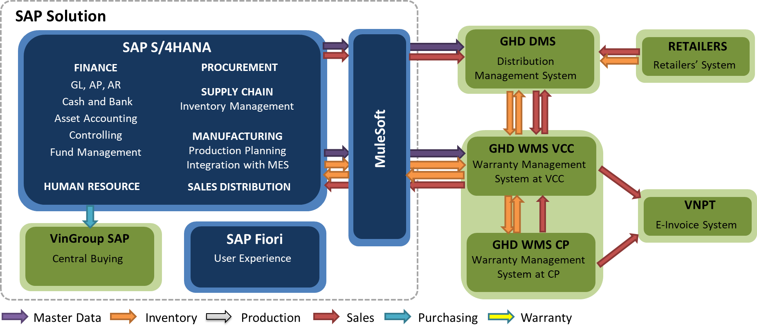

* For distribution and after sales purpose, beside S/4HANA, there are Distribution Management System (DMS) and Warranty Management System (WMS) solution. VinSmart is using DMS and WMS from GHD.
  + S/4HANA and DMS will interface via Mulesoft for master data and sold products list (sell-in) to retailer.
  + S/4HANA and WMS will interface via Mulesoft for master data, inventory management, warranty/sales at WMS. Those interfaces will be described in this document.

Với mục đích quản lý phân phối và sau bán hàng, bên cạnh hệ thống S/4HANA còn có hệ thống quản lý phân phối (DMS) và quản lý sau bán hàng (WMS). VinSmart đang sử dụng hệ thống DMS và WMS từ GHD.

* + S/4HANA và DMS sẽ tích hợp qua Mulesoft cho phần master data và danh sách sản phẩm đã bán cho nhà bán lẻ.
  + S/4HANA và WMS sẽ tích hợp qua Mulesoft cho phần master data, quản lý kho, bảo hành và bán hàng ở WMS. Các tích hợp này sẽ được mô tả ở tài liệu này.
* Master data (excluded Promotion) will be maintained at SAP and interfaced to DMS/WMS. Master data will be distributed within SAP solution from S/4HANA to Mulesoft. Mulesoft will send data to DMS/WMS with defined data structure. Refer to blueprint LO02 Purchasing for detail on master data.

Dữ liệu master data (ngoại trừ Khuyến mãi) sẽ được khai báo ở hệ thống S/4HANA và tích hợp đến DMS/WMS. Master data sẽ được gửi bằng giải pháp SAP từ S/4HANA đến Mulesoft. Mulesoft sẽ gửi dữ liệu đến DMS/WMS với cấu trúc dữ liệu đã được định nghĩa. Tham chiếu đến tài liệu LO02 của Mua hàng cho dữ liệu chi tiết phần master data.

* Purchasing and Inventory Management from supplier/ factory or Warranty DC to VCC and vice versa will be managed at S/4HANA. Those stock movements will be sent to WMS to update the stock for VCC at WMS.

Quy trình mua hàng và quản lý kho từ nhà cung cấp/ nhà máy hoặc kho tổng bảo hành đến VCC và ngược lại sẽ được thực hiện ở hệ thống S/4HANA. Các giao dịch kho này sẽ được gửi đến hệ thống WMS để cập nhật tồn kho cho VCC ở WMS.

* Stock Transfer between VCC/CP, material consumption and stock adjustment ast VCC/CP will be managed at WMS. Those goods movements (except Stock Transfer between CP within VCC) will be integrated to S/4HANA to manage stock at VCC level.

Giao dịch chuyển kho giữa VCC/CP, xuất kho sửa chữa/bảo hành, xuất kho bán hàng và điều chỉnh kho ở VCC/CP sẽ được quản lý ở WMS. Các giao dịch kho này (ngoại trừ chuyển kho giữa CP trong cùng 1 VCC) sẽ được tích hợp về S4/HANA để quản lý tồn kho ở mức VCC.

* For warranty claim or sales of accessories, warranty ticket or sales transaction will be interfaced to S/4HANA if it has payment status is done. At S/4HANA, custom program will accumulate the sales and payment data and do the posting to update sale and payment posting.

Đối với yêu cầu bảo hành hoặc bán phụ kiện, phiếu bảo hành hoặc giao dịch bán sẽ được tích hợp về hệ thống S/4HANA nếu nó có trạng thái thanh toán đã hoàn thành. Ở hệ thống S/4HANA, chương trình phát triển sẽ thực hiện tổng hợp và ghi nhận vào hệ thống cho dữ liệu bán hàng và thành toán.

* + Time to close a warranty claim may take several days, material consumption for warranty claim will be interfaced to S/4HANA separately with sales, after it has been issued at WMS for repairing. In case of there is revenue from warranty claim, revenue and cost may be not posted in the same posting date.

Thời gian để đóng phiếu bảo hành có thể mất vài ngày, giao dịch xuất kho sửa chữa/ bảo hành sẽ được tích hợp đến hệ thống S/4HANA riêng biệt với giao dịch bán, ngay sau khi nó được xuất kho ở WMS cho mục đích sửa chữa. Trong trường hợp có doanh thu từ phiếu bảo hành, doanh thu và chi phí có thể không được ghi nhận trong cùng một ngày.

* + WMS will interface with VNPT system to issue VAT Invoice for each transaction.

Đối với yêu cầu bảo hành hoặc bán hàng phụ kiện, WMS sẽ tích hợp với hệ thống VNPR để xuất hóa đơn VAT cho từng giao dịch.

* VinID, Voucher as payment method will be builded in next phase.

Hình thức thanh toán VinID, Voucher sẽ được xây dựng ở giai đoạn tiếp theo.

## Warranry Organization Structure (Cấu trúc tổ chức bảo hành)

**[VinSmart specific]/ [Đặc thù của VinSmart]**

* Below is Warranty Organization Structure at VinSmart.

Bên dưới là cấu trúc tổ chức bảo hành ở VinSmart.

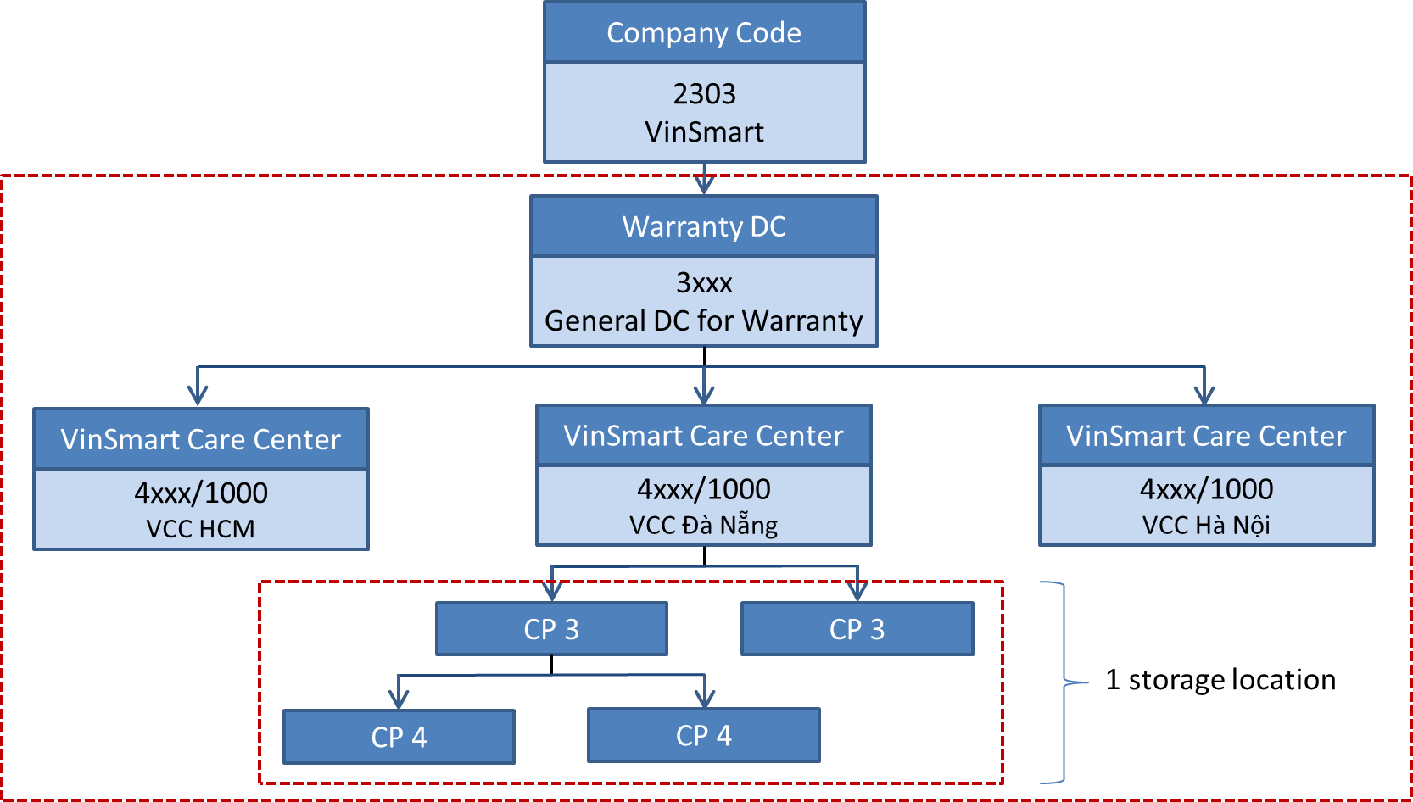

There are 3 levels:

Có 3 mức tổ chức.

* **General DC for Warranty.** Using S/4HANA. This warranty DC will store stock for distribution purpose. It will receive stock from supplier or Factory and distribute to VCC level.
  + This DC will use S/4 for inventory management and it can be activated WM function in future.
  + At S/4, it is 1 plant as DC.

**Kho tổng bảo hành.** Sử dụng hệ thống S/4HANA. Kho tổng bảo hành thực hiện lưu trữ hàng hóa cho mục đích phân phối. Thực hiện nhập kho từ nhà cung cấp hoặc nhà máy và phân phối đến VCC.

* + Kho tổng này sẽ sử dụng hệ thống S/4 cho việc quản lý tồn kho. Nó có thể được kích hoạt chức năng quản lý kho chi tiết ô kệ (WM) trong tương lai.
  + Ở hệ thống S/4, nó là 1 kho có cấu trúc như trung tâm phân phối.
* **VinSmart Care Center (VCC).** Using S/4HANA and WMS system. Currently, there are 3 centers nationwide.
  + A VCC has CP3 and CP4 as its lower level collection point (CP). A VCC will receive stock from vendor or factory or general warranty DC to distribute to its CP.
  + Ordering process (internal or external) will be done at S/4.
  + Stock Transfer between VCC will be done via WMS system.
  + VCC also does warranty function as 1 CP.
  + At S/4, SAP manage inventory at VCC Level. Each VCC will have 2 main locations; stock in VCC and stock in CP. Detail stock at CP is monitored in WMS only.
    - 1 VCC will define 1 plant code and 3 storage locations for stock in VCC and 1 storage location for stock in all CPS under VCC:
      * 3 storage locations for stock in VCC with specific status:
        + Storage location 1000: Stock in VCC with Unretricted-used status
        + Storage location 1001: Stock in VCC with Waiting for repair status
        + Storage location 1002: Stock in VCC with Damaged status
      * Storage location 2000: Stock in all CPs under VCC.
    - All goods movement at this level via WMS will be interfaced to S/4 to update stock inventory.
* **Trung tâm chăm sóc khách hàng VinSmart (VCC).** Sử dụng hệ thống S/4HANA và WMS. Hiện tại, có 3 trung tâm trên toàn quốc.
  + 1 VCC sẽ có các CP3 và CP4 được xem như các điểm bảo hành cấp thấp hơn. VCC sẽ thực hiện nhận hàng từ nhà cung cấp hoặc nhà máy hoặc kho tổng bảo hành và phân phối cho các CP con của nó.
  + Quy trình mua hàng (nội bộ hoặc bên ngoài) sẽ được thực hiện ở hệ thống S/4.
  + Quy trình chuyển kho giữa các VCC sẽ được thực hiện ở hệ thống WMS.
  + 1 VCC cũng làm nhiệm vụ bảo hành như 1 CP.
  + Ở hệ thống S/4, SAP quản lý tồn kho theo mức VCC. Mỗi VCC sẽ có 2 khu vực kho chính: tồn kho cho VCC và tồn kho cho CP. Chi tiết tồn kho ở CP sẽ được quản lý theo dõi ở WMS.
    - 1 VCC sẽ định nghĩa 1 plant code và 3 storage locations cho tồn kho ở VCC vả 1 storage location cho tồn kho ở tất cả các CP thuộc VCC:
      * 3 storage location cho tồn kho ở VCC với trạng thái hàng cụ thể
        + Storage Location 1000: Tồn kho ở VCC cho hàng tốt.
        + Storage Location 1001: Tồn kho ở VCC cho hàng chờ sửa chữa.
        + Storage Location 1002: Tồn kho ở VCC cho hàng hỏng.
      * Storage Location 2000: Tồn kho ở tất cả các CP thuộc VCC.
    - Tất cả các giao dịch kho mức VCC ở WMS sẽ được tích hợp về hệ thống S/4 để cập nhật tồn kho.
* **Collection Point (CP).** Using WMS system.
  + A collection point is under 1 VCC.
  + Detail stock at CP is monitored in WMS only. S/4HANA will have the total stock of all CPs under 1 VCC only.
  + CP will request stock from VCC and return stock to its VCC. It will be stock transfer at WMS. CP isn’t allowed receiving or returning stock from supplier or factory or general warranty DC and vice versa.
  + 2 CP different VCC can do the stock transfer.
  + At S/4, stock in all CPs within 1 VCC will be 1 storage location.
    - All goods movement at this level via WMS, except stock transfer between CPs within VCC, will be interfaced to S/4 to update stock inventory.
* **Điểm tiếp nhận bảo hành (CP).** Sử dụng hệ thống WMS.
  + 1 CP sẽ thuộc 1 VCC.
  + Chi tiết tồn kho ở CP sẽ được quản lý theo dõi ở WMS. S/4HANA chỉ có thông tin tổng số lượng của tất cả các CP thuộc 1 VCC.
  + CP sẽ yêu cầu tồn kho từ VCC hoặc trả hàng về VCC của nó. Đây là giao dịch chuyển kho được thực hiện ở WMS. CP không được phép nhận hàng hoặc trả hàng cho nhà cung cấp hoặc nhà máy hoặc kho tổng bảo hành và ngược lại.
  + Quy trình chuyển kho nội bộ giữa 2 CP khác VCC được phép áp dụng.
  + Ở hệ thống S/4, tồn kho ở tất cả các CP thuộc cùng 1 VCC sẽ là 1 storage location.

Each VCC/ CP will be assigned to 1 Profit Center to analyze profit and 1 Cost Center to record the cost of repair and accessory sales.

Mỗi VCC/ CP sẽ được gán vào Profit center để phân tích lợi nhuận và 1 Cost Center để ghi nhận chi phí sửa chữa hoặc bán hàng.

List of plants for WMS at S/4:

Danh sách kho cho hệ thống WMS ở S/4:

| Plant | | |
| --- | --- | --- |
| Code (4) | Description | Remarks |
| 3xxx | General Warranty DC  Kho tổng bảo hành | Use S/4 for inventory management only  Chỉ sử dụng hệ thông S/4 để quản lý tồn kho |
| 4xxx | VCC HCM | * For ordering (internal or external), using S/4HANA.   Mục đích mua hàng (nội bộ hoặc bên ngoài), sử dụng hệ thống S/4HANA   * For stock transfer between VCC/CP, using WMS   Chuyển kho giữa VCC/CP, sử dụng hệ thống WMS |
| 4xxx | VCC Đà Nẵng |  |
| 4xxx | VCC Hà Nội |  |

## Master Data for DMS/ WMS Integration (Danh mục dữ liệu cho Tích hợp DMS/ WMS)

**[VinSmart specific]/ [Đặc thù của VinSmart]**

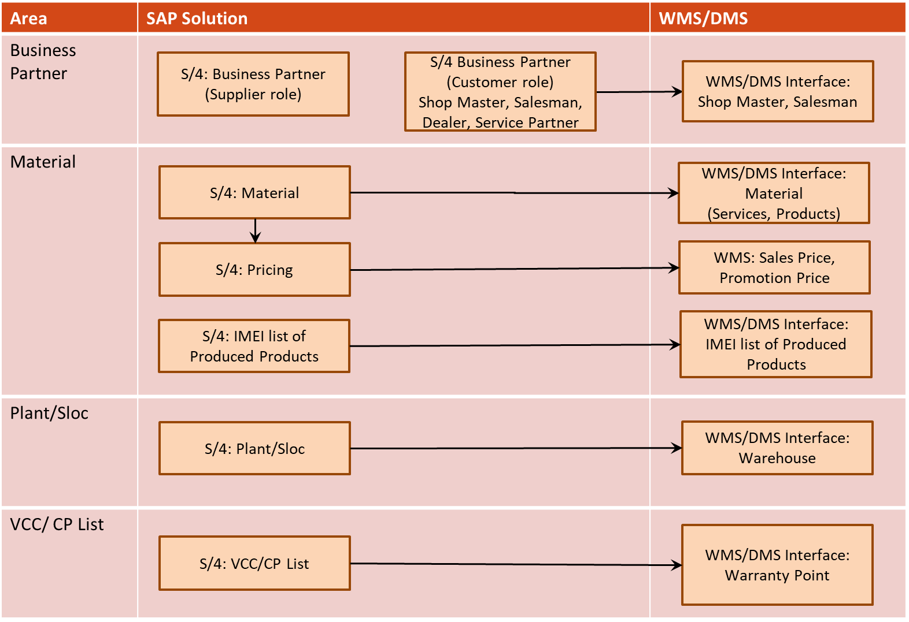

#### Customer Master (Danh mục Khách hàng)

Customer Master is a business partner in S/4HANA, in which a company has a business interest. Refer to blueprint FI05 for Account Receivable for detail of business partner setup for customer.

Khách hàng là một loại đối tượng giao dịch trên hệ thống ở S/4HANA. Vui lòng tham khảo tài liệu mô tả nghiệp vụ FI05 phần Phải thu khách hàng để biết thêm chi tiết về việc thiết lập đối tượng giao dịch.

For DMS Integration, Customer as Shop Master or Shopman will be used to control the sale-in and sale-out.

Đối với hệ thông DMS, Khách hàng là các cửa hàng hoặc nhân viên bán hàng được dùng để quản lý sale-in, sale-out

For WMS Integration, Customer as Service Partner or Dealer will be used to record warranty claim from Dealer/Service Partner.

Đối với hệ thống DMS, Khách hàng là các đối tác dịch vụ hoặc đai lý được dùng để ghi nhận bảo hành từ Đại lý/Đối tác dịch vụ.

Customer will be interfaced to DMS/WMS via Mulesoft.

Khách hàng được tích hợp đến DMS/WMS qua Mulesoft.

#### VCC/ CP Point (Điểm bảo hành VCC/CP)

VCC/ CP will be considered as customer in S/4HANA. Refer to blueprint FI05 for Account Receivable for detail of business partner setup for customer and LO06 for Sales for detail of customer sales data with below information:

VCC/ CP được xem như là 1 customer ở hệ thống S/4HANA. Vui lòng tham khảo tài liệu mô tả nghiệp vụ FI05 phần Phải thu khách hàng để biết thêm chi tiết về việc thiết lập đối tượng giao dịch và tài liệu LO06 phần Bán hàng để biết thêm chi tiết về dữ liệu bán hàng của khách hàng.

Company code view/ Thông tin khách hàng theo công ty

* Customer Account Group for:
  + VCC: Z100 – Plant/Factory or Distribution Center.
  + CP: Z199 – CP

Nhóm khách hàng:

* + VCC: Z100 – Kho/Nhà máy hoặc Trung tâm phân phối
  + CP: Z199 – Điểm tiếp nhận bảo hành

Sales and Distribution Channel view/ Dữ liệu bán hàng của khách hàng.

* Sales Area for VCC/CP will be:
  + Sales Organization: 2303 – VinSmart.
  + Distribution Channel: 20 – Service
  + Division: 00 – General

Khu vực bán hàng cho VCC/CP:

* + Trung tâm bán hàng: 2303 – VinSmart
  + Kênh bán hàng: 20 – Dịch vụ
  + Ngành hàng: 00 – Chung
* Customer group: Z7 – VCC/CP

Nhóm khách hàng: Z7 – VCC/CP

* Price Group for WMS Sales Price.
  + Currenty, there is no Price Group for WMS Sales Price. In future, it can be setup and used for WMS Sales Price.

Nhóm giá cho Giá bán ở WMS.

* + Hiện tại, không có Nhóm giá nào cho giá bán ở WMS. Trong tương lai, nó có thể được thiết lập và sử dụng cho giá bán WMS.

Besides, there are assignments at S/4HANA to control the inventory parameter (plant/storage location) and profit center, cost center for each VCC/CP.

* Assigning VCC to Plant/Storage Location
  + Plant must be assigned to specific Business Place for VAT Invoice.
* Assigning CP to VCC
  + With this assignment, CP will have Plant code and Business Place from VCC.
* Assigning Profit Center/Cost Center to VCC/CP
* Mapping VCC/CP at SAP with VCC/CP at WMS

Bên cạnh đó, các thiết lập tại S/4HANA sẽ được sử dụng để quản lý thông tin kho (plant/ storage location) và profit center, cost center cho mỗi VCC/CP.

* Gán VCC vào Plant/ Storage Location
  + Plant phải được gán một Business Place cụ thể cho hóa đơn VAT.
* Gán CP vào VCC
  + Với thiết lập này, CP sẽ có mã Plant và Business Place từ VCC.
* Gán Profit center/ Cost Center cho VCC/CP
* Liên kết mã VCC/CP ở SAP với mã VCC/CP ở WMS

Plant and Business Place will be interfaced to WMS for each VCC/CP.

* In case of there is change for assignment Plant level for VCC/CP (VCC – Plant assignment or CP – VCC assignment), it must be synchronized with WMS after all data from old assignment has been posted at S/4HANA.

Thông tin Plant và Business Place sẽ được gửi đến WMS cho mỗi VCC/CP.

* Trong trường hợp có sự thay đổi thiết lập mức Plant cho VCC/CP (thiết lập VCC – Plant hoặc thiết lập CP – VCC), nó phải được đồng bộ với WMS sau khi tất cả dữ liệu từ thiết lập cũ đã được ghi nhận ở S/4HANA.

##### **Flowchart for VCC/CP Maintenance (Sơ đồ quy trình khai báo Trung tâm bảo hành/ Điểm bảo hành)**

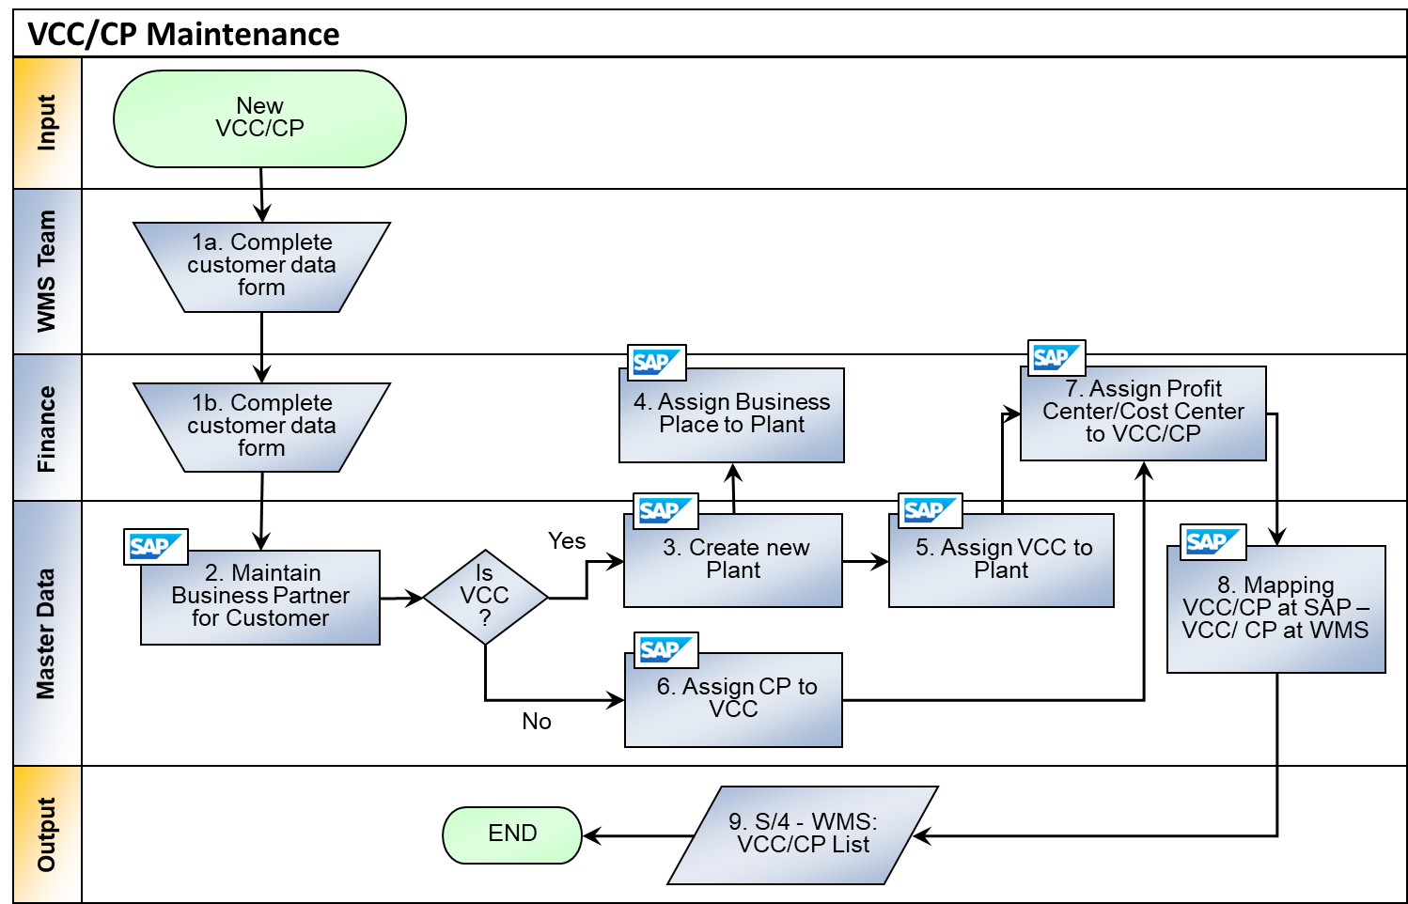

Below are procedures for creating new VCC/CP at S/4HANA.

Bên dưới là các thủ tục cho việc tạo mới một VCC/CP ở hệ thống S/4HANA.

* (1a) With new VCC/CP has been decided to open, to update it at S/4HANA, WMS team will input general data and customer sales data to create new customer data with specific Customer account group for VCC/CP.

(1a) Với VCC/CP mới được quyết định mở, để cập nhật nó ở hệ thống S/4HANA, WMS team sẽ cập nhật thông tin chung và dữ liệu bán hàng của khách hàng để tạo mã khách hàng mới với nhóm khách hàng cụ thể cho VCC/CP.

* (1b) Finance team will input information for company view to complete data before sending to Master data team.

(1b) Đội kế toán sẽ nhập thông tin về chiều công ty để hoàn thành dữ liệu trước khi gửi cho đội Master data.

* (2) Master data team will create new Business partner for Customer based on the data template provided by Finance team.

(2) Đội master data sẽ thực hiện tạo mới mã khách hàng dựa theo data template được cung cấp bởi đội kế toán.

* (3) If this new customer is new VCC, Master data team will create new plant for this VCC with warranty structure for storage location and sales data for plant.

(3) Nếu mã khách hàng mới này là VCC mới, đội master data sẽ thực hiện tạo plant mới cho VCC này với cấu trúc dành cho bảo hành về storage location và dữ liệu bán hàng cho plant.

* (4) Finance team will assign Business Place to new Plant for VAT Invoice process.

(4) Đội master data sẽ thực hiện gắn Business Place cho Plant mới này dùng cho quy trình hóa đơn VAT.

* (5) Master data team will assign VCC to Plant by VCC Customer code.
  + This assignment will affect the plant level for all posting at S/4HANA for inventory or sales, payment. Any changes of this step will need to manual control to make sure all data from old assignment must be posted before reclassifying as described in next session, 2.1.3.2.2.

(5) Đội master data sẽ thực hiện gắn VCC với Plant bằng mã khách hàng VCC.

* + Thiết lập này sẽ ảnh hưởng đến mức Plant cho tất cả các ghi nhận ở S/4HANA cho kho hoặc doanh thu, thanh toán. Bất cứ thay đổi nào ở bước này sẽ cần bước kiểm soát bằng tay để đảm bảo rằng tất cả dữ liệu từ thiết lập cũ phải được ghi nhận trước khi phân cấp lại như được mô tả ở mục tiếp theo, 2.1.3.2.2.
* (6) If new Customer is CP, master data team will do the assignment VCC for this CP.
  + This assignment will affect the plant level for all posting at S/4HANA for inventory or sales, payment. This assignment will affect the plant level for all posting at S/4HANA. Any changes of this step will need to manual control to make sure all data from old assignment must be posted before reclassifying as described in next session, 2.1.3.2.2.

(6) Nếu khách hàng mới là CP, đội master data sẽ thực hiện gắn VCC cho CP này.

* + Thiết lập này sẽ ảnh hưởng đến mức Plant cho tất cả các ghi nhận ở S/4HANA cho kho hoặc doanh thu, thanh toán. Bất cứ thay đổi nào ở bước này sẽ cần bước kiểm soát bằng tay để đảm bảo rằng tất cả dữ liệu từ thiết lập cũ phải được ghi nhận trước khi phân cấp lại như được mô tả ở mục tiếp theo, 2.1.3.2.2.
* (7) Finance team will determine Profit Center and Cost Center for new VCC/CP for posting of sales and inventory management.

(7) Đội kế toán sẽ xác định Profit Center và Cost Center cho VCC/CP mới này dùng cho ghi nhận doanh thu và quản lý kho.

* (8) Master data team will do the mapping ID code between SAP and WMS for each VCC/CP.
  + WMS will send back VCC/CP’s SAP Customer code or Plant to S/4HANA. Any changes of this step will need to manual control to make sure all data from old assignment must be posted before reclassifying as described in next session, 2.1.3.2.2.

(8) Đội master data sẽ thực hiện mapping mã code giữa SAP và WMS cho từng VCC/CP.

* + WMS sẽ gửi lại mã khách hàng ở SAP và Plant của VCC/CP cho S/4HANA. Bất cứ thay đổi nào ở bước này sẽ cần bước kiểm soát bằng tay để đảm bảo rằng tất cả dữ liệu từ thiết lập cũ phải được ghi nhận trước khi phân cấp lại như được mô tả ở mục tiếp theo, 2.1.3.2.2.
* (9) After above assignments, master data team will send this update to WMS via VCC/CP List interface. With this outbound interface data, WMS will update warranty organization structure according to S/4HANA.

(9) Sau các thiết lập trên, đội master data sẽ thực hiện gửi cập nhật này cho WMS qua tích hợp danh mục VCC/CP. Với dữ liệu tích hợp này, WMS sẽ thực hiện cập nhật cấu trúc tổ chức bảo hành tương ứng với S/4HANA.

##### **Reclassifying Plant level for VCC/CP (Phân cấp lại mức Plant cho VCC/CP)**

Any changes for assignment at Plant level or mapping ID code between 2 systems must be strictly controlled before reclassifying with new assignment:

* Assigning VCC to Plant/Storage Location
* Assignig CP to VCC
* Mapping VCC/CP at SAP with VCC/CP at WMS

Bất cứ thay đổi nào về việc thiết lập mức Plant hoặc mapping mã giữa 2 hệ thống phải được kiểm soát chặt chẽ trước khi phân cấp lại với thiết lập mới:

* Gán VCC vào Plant/ Storage Location
* Gán CP vào VCC
* Liên kết mã VCC/CP ở SAP với mã VCC/CP ở WMS

With request to change of plant level, it should be informed at least 1 day before reclassifying at S/4HANA and WMS for both SAP and WMS PIC.

Với yêu cầu thay đổi về mức Plant, yêu cầu này nên được thông báo cho người phụ trách SAP và WMS ít nhất 1 ngày trước khi phân cấp lại ở S/4HANA và WMS.

Cut-over date must be defined to complete all inbound integrations with WMS before new assignment takes effect. It will be D – 1 day with D day is effective date for new assignment.

Ngày chuyển đổi phải được xác định để hoàn tất tất cả các tích hợp inbound với WMS trước khi thiết lập mới có hiệu lực. Nó sẽ là ngày D – 1 với D là ngày hiệu lực cho thiết lập mới.

Below is simple flowchart for reclassifying action:

Bên dưới là sơ đồ đơn giản cho hoạt động phân cấp lại:

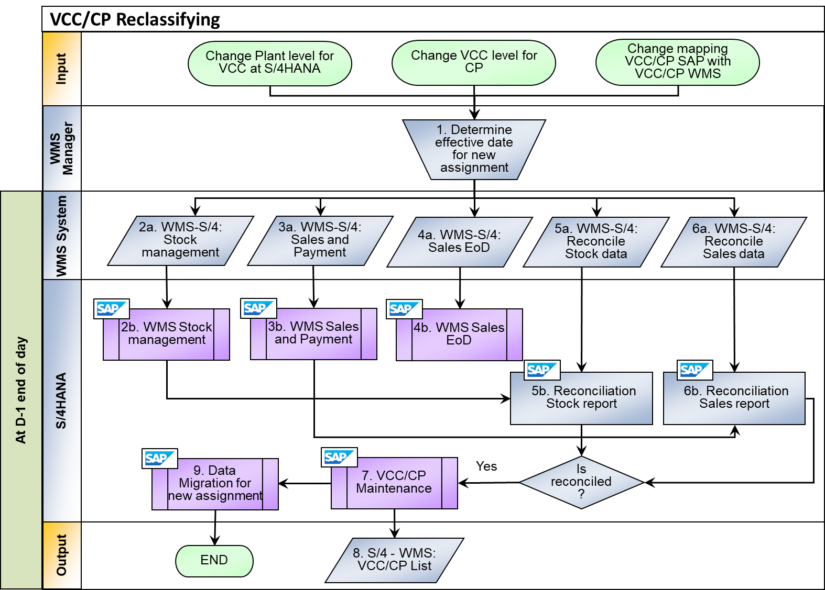

(1) WMS Manager will determine the effective date (D day) for new assignment if there are any changes with Plant level of VCC at S/4HANA or VCC level for VC or mapping VCC/CP SAP with VCC/CP WMS.

Ban quản lý bảo hành sẽ quyết định ngày hiệu lực (ngày D) cho thiết lập mới nếu có sự thay đổi về mức Plant của VCC ở S/4HANA hoặc mức VCC cho CP hoặc mã liên kết VCC/CP SAP và VCC/CP WMS.

At D-1 end of day, below processes must be followed up:

Vào cuối ngày hôm trước của ngày hiệu lực, các quy trình bên dưới phải được kiểm soát:

(2a, 3a, 4a, 5a, 6a) WMS will send all data, which hasn’t been interfaced to S/4HANA with integration for stock management, sales and payments, sales end of day, reconcile stock data and reconcile sales data.

(2a, 3a, 4a, 5a, 6a) WMS sẽ gửi tất cả các dữ liệu chưa được tích hợp về S/4HANA cho phần quản lý kho, bán hàng và thanh toán, dữ liệu bán hàng cuối ngày và dữ liệu đối chiếu tồn kho và bán hàng.

(2b, 3b, 4b, 5b, 6b) S/4HANA will process all integrations for Stock management, sales and payment and sales end of day. After that, reconciliation stock and sales report will be used to reconcile.

(2b, 3b, 4b, 5b, 6b) S/4HANA sẽ xử lý tất cả các tích hợp cho phần quản lý kho, bán hàng và thanh toán, dữ liệu bán hàng cuối ngày. Sau đó, báo cáo đối soát kho và bán hàng sẽ được sử dụng để đối chiếu.

(7) If stock and sales data is reconciled between SAP and WMS, process the VCC/CP maintenance to update new assignment.

(7) Nếu dữ liệu và bán hàng đã cân giữa SAP và WMS, thực hiện việc cập nhật thiết lập mới ở chức năng cập nhật VCC/CP.

(8) New assignment will be sent to WMS via VCC/CP List interface.

(8) Thiết lập mới sẽ được gửi cho WMS qua tích hợp danh mục VCC/CP.

(9) Data migration for new assignment at S/4HANA will be executed such as stock transfer from storage location of old plant to new storage location of new plant if there is change assignment VCC for CP.

(9) Việc chuyển đổi dữ liệu cho thiết lập mới ở S/4HANA sẽ được thực hiện ví dụ chuyển kho từ storage location của plant cũ sang storage location của plant mới nếu có sự thay đổi về mức VCC cho CP.

#### Plant/Sloc (Danh mục Nhà máy/ Kho)

Plant/sloc has been sent to DMS/WMS to provide key information will be used in other integrations.

Nhà máy/ kho được gửi đến hệ thống DMS/ WMS để cung cấp thông tin sẽ được dung ở những quy trình tích hợp khác.

#### Material Master (Danh mục hàng hóa)

Material master records the data for product or service sold to customer. Material master data view are grouping of data for specific functionality, e.g. basic data, purchasing data and sales data. This section will cover the material master for sales data view. For other views and the flowchart for material master maintenance, refer to blueprint LO02 for Purchasing.

Danh mục hàng hóa ghi nhận dữ liệu về hàng hóa hoặc dịch vụ bán cho khách hàng. Dữ liệu về hàng hóa được chia thành các nhóm thông tin khác nhau, ví dụ: nhóm các thông tin chung, thông tin mua hàng, thông tin bán hàng. Phần này sẽ mô tả về thông tin hàng hóa cho bán hàng. Đối với các thông tin khác của hàng hóa và quy trình khai báo hàng hóa, vui lòng tham khảo tài liệu mô tả nghiệp vụ LO02 phần Mua hàng.

* Following are the material that are relevant for WMS:

Bên dưới là các loại hàng hóa/ dịch vụ có bán hàng.

* + Raw material, e.g. mainboard, battery

Linh kiện, phụ kiện, ví dụ: bo mạch, pin điện thoại.

* + Finished goods, e.g. mobile phone

Hàng hóa, ví dụ: điện thoại di động.

* + Trading goods, e.g. phone case

Hàng thương mại, ví dụ: ốp lưng điện thoại.

* + Service, e.g. labor cost, installing software, repair service.

Hàng thương mại, ví dụ: chi phí sửa chữa, dịch vụ cài phần mềm, dịch vụ sửa chữa.

* + Spare part, e.g. cable.

Phụ tùng thay thế, ví dụ: dây cáp.

* VinSmart will provide list of defined service with its specific sales price.

VinSmart sẽ cung cấp một danh sách các dịch vụ đã được định nghĩa trước và giá bán của từng dịch vụ.

* + There is 1 open time as service item for un-defined service, requested by customer during warranty or sales.
    - This open item can be input text as service content.
      * With the service content in open item, the warranty management will consider adding new service codes if this service often happens.
    - This open item can be input sales price manually at WMS with value has approval by authorized person.
    - There is indicator to let WMS can clarify material is open item.
  + Hệ thống cung cấp 1 mã open item dành cho bán dịch vụ không nằm trong danh sách định nghĩa trước, theo yêu cầu bởi khách hàng trong quá trình bảo hành hoặc bán hàng.
    - Mã open item này có thể nhập nội dung dịch vụ.
      * Với nội dung dịch vụ ở open item, ban quản lý bảo hành sẽ xem xét bổ sung thêm mã dịch vụ mới nếu dịch vụ này thường xuyên xảy ra.
    - Mã open item này có thể nhập giá bán ở WMS với giá trị được phê duyệt bới ngưởi có thẩm quyền.
    - Có thông tin đánh dấu mã open item gửi đến WMS.
* For repair/replacement service, there are 4 labor cost levels: 0, 1, 2, 3.
  + Each level will be 1 material at S/4HANA.
  + Its sales price will be maintained at S/4HANA and interfaced to WMS via Sales Price Outbound
  + There is indicator to let WMS can clarify material is labor cost.
  + Currenty, labor cost level will be defined for each component and integrated to WMS via Material Master interface.
    - A warranty claim will have 1 labor cost level only. In case of there are many components repaired in the same claim, WMS will determine the labor cost level by rule “get the highest price” to charge.
    - If labor cost level hasn’t yet defined for component via interface, WMS will request technician input the level.
    - Technician can change the labor cost level depends on the complexity during repairing.

Đối với dịch vụ thay thế/sửa chữa, có 4 mức chi phí nhân công: 0, 1, 2, 3.

* + Mỗi mức sẽ là 1 mã hàng ở S/4HANA.
  + Giá bán dịch vụ sẽ được cài đặt ở S/4HANA và gửi đến WMS qua tích hợp Giá bán.
  + Có thông tin đánh dấu để WMS có thể xác định mã hàng này là chi phí nhân công.
  + Hiện tại, mức chi phí nhân công sẽ được định nghĩa cho từng linh kiện và gửi đến WMS qua tích hợp Danh mục mã hàng.
    - Một yêu cầu bảo hành sẽ có 1 mức chi phí nhân công. Trong trường hợp có nhiều linh kiện được sửa chữa trong cùng 1 yêu cầu bảo hành, WMS sẽ xác định mức chi phí nhân công bằng quy tắc “lấy giá lớn nhất” để tính phí.
    - Nếu mức chi phí nhân công chưa được xác định cho linh kiện qua tích hợp, WMS sẽ yêu cầu kỹ thuật viên nhập mức chi phí này.
    - Kỹ thuật viên có thể thay đổi mức chi phí nhân công theo tính phức tạp trong quá trình sửa chữa.
* Regarding to WMS material design, there is 1 unit of measure per material only. SAP base unit of measure for material will be used for all interfaces related to material between S/4HANA and WMS.

Theo thiết kế mã hàng ở WMS, mỗi mã hàng chỉ có 1 đơn vị tính. Đơn vị tính cơ bản của mã hàng ở SAP sẽ được sử dụng ở tất cả các tích hợp có liên quan đến mã hàng giữa S/4HANA và WMS.

* Material attributes will be sent to WMS to provide the SAP control parameter for integration
  + Material code: Material number at S/4HANA
  + Material description
  + Base units of measure
  + Material Type: determine the type of material
  + Labor Cost level
    - If this value is blank, WMS will request technician inputs at warranty claim.
  + Special Item type:
    - Labor Cost
    - Open Item
  + Tax Classification (Country VN): used for issuing VAT Invoice at WMS.
  + Has warranty policy?
  + Time for warranty period in case of material is replaced by warranty (by months)
  + Is accessory

Thông tin mã hàng sẽ được gửi xuống cho WMS để cung cấp thông tin quản lý ở SAP cho quy trình tích hợp:

* + Mã hàng: Mã hàng ở S/4HANA.
  + Tên mã hàng.
  + Đơn vị tính cơ bản.
  + Loại hàng hóa
  + Mức chi phí nhân công
    - Nếu giá trị này trống, WMS sẽ yêu cầu kỹ thuật viên nhập mức này ở yêu cầu bảo hành.
  + Loại mã đặc biệt:
    - Chi phí nhân công (Labor cost)
    - Open item
  + Nhóm thuế (ở VN): dùng cho việc xuất VAT Invoice ở WMS.
  + Có chính sách bảo hành hay không?
  + Thời gian bảo hành cho trường hợp được thay thế trong quá trình bảo hành (theo tháng)
  + Là phụ kiện

#### IMEI list of Produced Product

Each phone product will have unique serial number as IMEI information after production process.

List of IMEI of Produced Product has been sent to DMS/WMS for distribution/ warranty management.

Mỗi sản phẩm điện thoại sẽ có 1 số Serial duy nhất như thông tin IMEI sau quy trình sản xuất.

Danh sách IMEI của các sản phẩm đã sản xuất được gửi xuống hệ thống DMS/WMS để phục vụ quản lý phân phối/ bảo hành.

#### Sales Price for WMS (Giá bán ở WMS)

[Price elements](sapevent:DOCU_LINK\\GL:price_element), e.g. prices, surcharges, discounts, taxes or, freight, are represented in the SAP system as condition types. Price elements are stored in the system as condition records. The combination on how the pricing are stored is called access sequence, e.g. price for specific customer and price for material (applicable for all customer). The structure of price elements in a sales document, from price, discount and taxes, are defined in pricing procedure.

Các thành phần giá được biểu đạt trong hệ thống SAP bằng các điều khoản giá. Các thành phần giá có thể là giá bán, phụ phí, Chiết khấu, thuế hoặc phí vận chuyển được ghi nhận trong hệ thống SAP trong các bản ghi điều khoản giá. Bộ kết hợp của các yếu tố cấu thành từng thành phần giá và thứ tự ưu tiên của các yếu tố đó gọi là access sequence, ví dụ: giá theo từng khách hàng riêng và giá theo mặt hàng (áp dụng cho tất cả các khách hàng).

For warranty claim, if product is still under warranty and filled with all warranty conditions, sales price will be 0 for all components related to warranty.

Đối yêu cầu bảo hành, nếu sản phẩm vẫn thuộc diện bảo hành, giá bán sẽ = 0 cho tất cả các linh kiện/ phụ kiện liên quan đến bảo hành.

For sales transaction, only material has sales price can be sold via WMS.

* Sales price cannot be changed at WMS. All sales price will be maintained at S/4HANA and sent to WMS via interface.
* For open item, sales price must be input to record the revenue. Sales price value will be provided by authorized person based on service requested by customer.

Đối với giao dịch bán phụ kiện, chỉ có mã hàng có giá bán mới có thể được bán ở WMS.

* Giá bán không thể bị thay đổi ở WMS. Tất cả giá bán sẽ được cài đặt ở hệ thống S/4HANA và gửi xuống WMS qua chức năng tích hợp.
* Với mã Open item, giá bán phải được nhập để ghi nhận doanh thu. Giá bán của Open item sẽ được cung cấp bởi người có thẩm quyền dựa trên dịch vụ được yêu cầu bởi khách hàng.

WMS manages 1 sales price for 1 Material only.

WMS chỉ quản lý 1 giá bán cho 1 Mã hàng.

Sales Price for WMS is included VAT. It will be record via condition type ZKP0 and interfaced to WMS.

Giá bán ở WMS đã bao gồm tiền thuế VAT. Giá này được ghi nhận qua condition type ZKP0 và tích hợp đến WMS.

Access sequence for WMS Sales Price, which is maintained at S/4HANA and send to WMS via interface:

1. Table 801. Material/ Sales Unit/ Customer as VCC or CP
2. Table 802. Material/ Sales Unit/ Price Group
   1. Price Group from Customer Sales Data of VCC/CP
3. Table 803. Material/ Sales Unit/ Plant
   1. Plant from Plant - VCC assignment. All CPs under VCC has the same Plant assignment.
4. Table 804. Material/ Sales Unit

Trình tự lấy giá cho Giá bán ở WMS, sẽ được khai báo ở hệ thống S/4 và gửi cho WMS qua Interface:

1. Table 801. Mã hàng/ DVT bán/ Mã VCC_CP ở SAP
2. Table 802. Mã hàng/ DVT bán/ Nhóm giá
   1. Nhóm giá được lấy từ dữ liệu khách hàng của VCC/CP.
3. Table 803. Mã hàng/ DVT bán/ Mã kho
   1. Mã kho được lấy từ thiết lập Mã kho – VCC. Tất cả các CP dưới VCC sẽ có cùng giá trị Mã kho.
4. Table 804. Mã hàng/ DVT bán

WMS will determine the sales price during sales transaction with Price from smaller number in above access sequence has higher priority.

WMS sẽ xác định giá bán trong quá trình bán hàng Với Piá từ bảng nhỏ hơn ở Trình tự lấy giá phía trên sẽ có mức ưu tiên cao hơn.

Refer to blueprint LO06 for Sales for Sales Price maintenance process.

Tham chiếu đến tài liệu LO06 dành cho Bán hàng về quy trình cài đặt giá bán.

#### Promotion

Promotion will be maintained at WMS. No interface for promotion from S/4HANA to WMS.

Khuyến mãi sẽ được khai báo ở WMS. Không có tích hợp cho khuyến mãi từ S/4HANA đến hệ thống WMS.

Coupon will be processed in next phase.

Hình thức khuyến mãi bằng coupon sẽ được xây dựng ở giai đoạn tới.

## Ordering and Stock Transfer (Mua hàng và Chuyển hàng)

#### Ordering to Supplier/ Factory/ Warranty DC to VCC (Đặt hàng từ Nhà cung cấp/ Nhà máy/ Kho tổng bảo hành đến VCC)

**[VinSmart specific]/ [Đặc thù của VinSmart]**

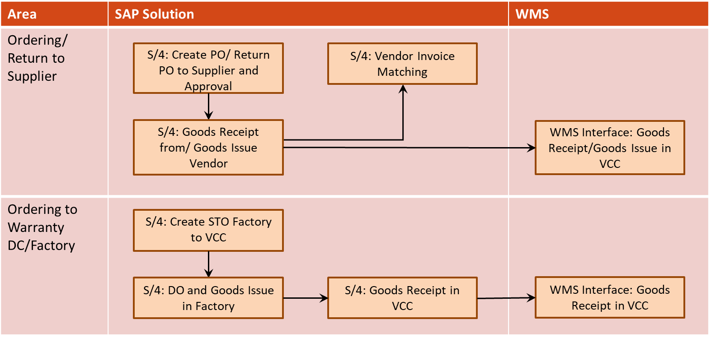

Related to ordering, there are 2 processes will trigger the interface to send the stock movement to WMS.

* Ordering/Return to Supplier to VCC.
* Ordering to Factory/ Warranty DC to VCC

Liên quan đến quy trình mua hàng, có 2 quy trình sẽ kích hoạt interface gửi dữ liệu giao dịch kho đến WMS.

* Đặt hàng/ Trả hàng từ Nhà cung cấp đến VCC
* Đặt hàng từ Nhà máy/ Kho tổng bảo hành đến VCC

##### **Ordering/Return to Supplier to VCC (Đặt hàng/ Trả hàng từ Nhà cung cấp đến VCC)**

For stock item must be ordered from supplier or returned stock to supplier, procurement will be processed at VCC level. Refer to LO02 for Purchasing to have the detail.

Đối với hàng tồn kho phải đặt mua từ nhà cung cấp hoặc trả hàng, quy trình mua hàng sẽ được thực hiện ở VCC. Tham chiếu đến LO02 cho phần Mua hàng để có thông tin chi tiết.

* At S/4, VCC operation will create PR/PO or Return PO to Supplier to purchase or return stock item.

Ở hệ thống S/4, Vận hành ở VCC sẽ tạo Phiếu yêu cầu vật tư/Đơn mua hàng hoặc Đơn hàng trả cho nhà cung cấp để mua hoặc trả hàng tồn kho.

* Purchasing document will need to Approval before sending out document to supplier.

Đơn mua hàng sẽ cần được phê duyệt trước khi gửi cho nhà cung cấp.

* PO output determination generates a message (output/print-out) for each purchasing documents to be transmitted to the supplier (e.g. normal printed document or as an email with PDF document format).

Đơn hàng trên hệ thống có thể được kết xuất (bản cứng/bản mềm) và gởi đến nhà cung cấp (vd: bản in giấy hoặc gởi email kèm theo bản PDF)

* For purchase scenarios, when supplier deliver the goods, the inbound processing for receiving the stock ordered will be performed. Refer to blueprint LO03 for Inventory Management for detail on receiving process.

Khi nhà cung cấp giao hàng, qui trình nhập kho hàng hóa sẽ được thực hiện. Tham khảo tài liệu LO03 – Inventory management để xem chi tiết qui trình nhập kho.

* + After the goods receipt action has been done at S/4 by operation, system will trigger the outbound interface for this stock movement to WMS.

Sau khi giao dịch nhập kho đã hoàn thành ở S/4, hệ thống sẽ kích hoạt interface gửi giao dịch kho này đến WMS.

* For return scenarios, warehouse operation will do the goods issue to return stock item to supplier at S/4HANA. Refer to blueprint LO03 for Inventory Management for detail on issuing process.

Khi nhà cung cấp giao hàng, qui trình nhập kho hàng hóa sẽ được thực hiện. Tham khảo tài liệu LO03 – Inventory management để xem chi tiết qui trình nhập kho.

* + After the goods issue action has been done at S/4 by operation, system will trigger the outbound interface for this stock movement to WMS.

Sau khi giao dịch xuất kho đã hoàn thành ở S/4, hệ thống sẽ kích hoạt interface gửi giao dịch kho này đến WMS.

* Supplier will also send the invoice for item delivered. This invoice will be entered and review for invoice matching. Refer to blueprint LO02 for Purchasing for detail on supplier invoice process.

Nhà cung cấp sẽ gửi hóa đơn cho các mặt hàng đã giao. Hóa đơn này sẽ được ghi nhận và xem xét ở quy trình đối chiếu hóa đơn. Tham chiếu đến tài liệu LO02 cho Mua hàng để xem chi tiết quy trình hóa đơn nhà cung cấp.

**[VinSmart specific]/ [Đặc thù của VinSmart]**

* List of movement types of material documents will trigger the outbound interface to WMS for stock update from ordering/return to supplier at warranty plants/slocs:

Danh sách các movement type của giao dịch kho sẽ kích hoạt interface gửi dữ liệu đến WMS cho phần cập nhật tồn từ việc đặt hàng/ trả hàng đến nhà cung cấp ở kho/sloc bảo hành:

| Mvt Type | Reversal | Purpose | Purpose (Vietnamese) |
| --- | --- | --- | --- |
| 101 | 102 | Good receipt reference to PO | Nhập kho từ Nhà cung cấp có tham chiếu đến PO |
| 161 | 162 | Good issue for return PO | Trả hàng cho NCC |

##### **Ordering to Factory/ Warranty DC to VCC (Đặt hàng từ Nhà máy/ Kho tổng bảo hành đến VCC)**

For stock item will be provided by Factory or Warranty DC (internal procurement).

Đối với hàng tồn kho sẽ được cung cấp bởi nhà máy hoặc kho tổng bảo hành (mua hàng nội bộ)

* VCC operation will create STO (Stock Transfer Order) at S4/HANA to request stock from Factory/Warranty DC to VCC. Refer to LO02 for Purchasing to have the detail.

Vận hành ở VCC sẽ thực hiện tạo STO (Yêu cầu chuyển kho nội bộ) ở S4/HANA để thực hiện quy trình mua hàng nội bộ với Nhà máy/Kho tổng bảo hành về VCC. Tham chiếu đến tài liệu LO92 cho phần Mua hàng để biết thông tin chi tiết.

* Based on open STO, the warehouse staff in supplying plant will perform outbound processing, from delivery order creation to goods issue. Refer to blueprint LO03 for detail on outbound processing.

Đối với vật tư có quản lí tồn kho ở nhà kho, dựa vào các STO có trạng thái mở, nhân viên kho ở plant cung cấp hàng sẽ thực hiện qui trình xuất kho, từ bước tạo lệnh giao hàng đến lúc xuất kho. Tham khảo tài liệu LO03 để xem chi tiết về qui trình xuất kho.

* + In case of supplying plant is VCC, after the goods issue action has been done at S/4 by operation, system will trigger the outbound interface for this stock momevent to WMS.

Trong trường hợp kho xuất là VCC, sau khi giao dịch xuất kho thành công ở S/4, hệ thống sẽ kích hoạt interface để gửi dữ liệu giao dịch này đến WMS.

* When the goods arrived at the receiving plant, the warehouse staff will perform inbound processing. Refer to blueprint LO03 for detail on inbound processing.

Đối với các vật tư quản lí ở nhà kho, nhân viên kho ở plant nhận hàng sẽ thực hiện qui trình nhập hàng. Tham khảo tài liệu LO03 để xem chi tiết về qui trình nhập kho.

* + In case of receiving plant is VCC, after the goods receipt action has been done at S/4 by operation, system will trigger the outbound interface for this stock momevent to WMS.

Trong trường hợp kho nhận là VCC, sau khi giao dịch nhập kho thành công ở S/4, hệ thống sẽ kích hoạt interface để gửi dữ liệu giao dịch này đến WMS.

**[VinSmart specific]/ [Đặc thù của VinSmart]**

* List of movement types of material documents will trigger the outbound interface to WMS for stock update from ordering from Warranty DC/ Factory to warranty plants/slocs and vice-versa:

Danh sách các movement type của giao dịch kho sẽ kích hoạt interface gửi dữ liệu đến WMS cho phần cập nhật tồn từ việc chuyển hàng từ Kho tổng bảo hàng/Nhà máy tới kho/sloc bảo hành và ngược lại.

| Mvt Type | Reversal | Purpose | Purpose (Vietnamese) |
| --- | --- | --- | --- |
| 101 | 102 | Good receipt reference to PO/STO | Nhập kho từ Nhà cung cấp có tham chiếu đến PO/STO |
| 641 | 642 | Goods Issue for STO | Xuất kho cho lệch chuyển hàng nội bộ |

#### Stock Transfer at WMS (Chuyển kho ở WMS)

**[VinSmart specific]/ [Đặc thù của VinSmart]**

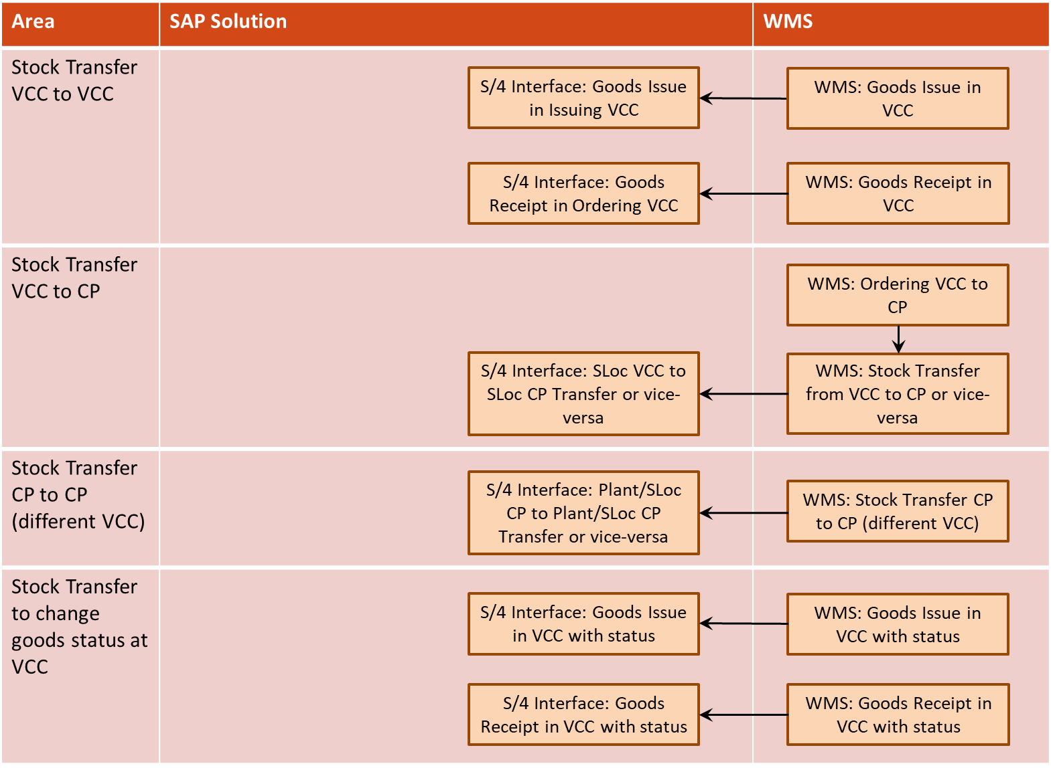

WMS will manage inventory in warranty locations (VCC, CP).

Hệ thống WMS sẽ quản lý tồn kho ở các điểm bảo hành (VCC/CP).

Based on stock structure has been designed for VCC/CP at S/4, all goods movement between VCC/CP processed at WMS will be sent back to S/4 to update stock at back-end system.

* Stock transfer between 2 VCC will be done at WMS instead of S/4.

Dựa trên cấu trúc kho xây dựng cho VCC/CP ở hệ thống S/4, tất cả các giao dịch kho giữa VCC/CP được thực hiện ở WMS sẽ được gửi lại cho hệ thống S/4 để cập nhật tồn kho số lượng.

* Chuyển kho giữa 2 VCC sẽ được thực hiện ở WMS thay vì ở hệ thống S/4.

For lost/damaged items after goods receipt at receiving point, the loss quantity will be recorded for issuing plant and interfaced to SAP.

Đối với hàng hỏng/mất mát sau khi nhận hàng ở kho nhận, số lượng hao hụt sẽ được ghi nhận cho kho xuất và tích hợp về SAP.

At WMS, there are 3 goods status for 1 material and stock will be managed with status along with VCC/CP level: Unrestricted-use, Wating for Repair and Damaged.

Ở WMS, có 3 trạng thái hàng hóa cho 1 mã hàng và tồn kho sẽ được quản lý theo trạng thái cùng với mức VCC/CP: hàng tốt, hàng chờ sửa chữa và hàng hỏng.

There are stock transfers to change goods status at VCC/CP as below list. These transactions will be managed at WMS. At S/4, each status will be recorded separately via storage location for VCC, any stock transfer between statuses at VCC via WMS will be sent to S/4 also.

* Stock transfer from Unrestricted-used to Damaged or vice-versa.
* Stock transfer from Unrestricted-used to Waiting for Repair or vice-versa.
* Stock transfer from Waiting for Repair to Damaged or vice-versa.

Các giao dịch chuyển trạng thái tồn kho ở VCC/CP có thể xảy ra như liệt kê bên dưới. Các giao dịch này sẽ được quản lý ở WMS. Ở S/4, mỗi trạng thái sẽ được ghi nhận riêng biệt theo storage location cho VCC, bất cứ giao dịch chuyển kho trạng thái nào ở VCC qua WMS cũng được gửi về hệ thống S/4.

* Chuyển trạng thái từ hàng tốt sang hàng hỏng hoặc ngược lại.
* Chuyển trạng thái từ hàng tốt sang hàng chờ sửa chữa hoặc ngược lại.
* Chuyển trạng thái từ hàng chờ sửa chữa sang hàng hỏng và ngược lại.

List of stock transfer transaction types at WMS:

Danh sách loại chuyển kho ở WMS:

| No | Stock Transfer Type | Integration for quantity transfer | Integration for loss quantity |
| --- | --- | --- | --- |
| 1 | Stock Transfer from VCC to VCC  Chuyển kho từ VCC tới VCC | Yes  Có | Yes  Có |
| 2 | Stock Transfer from VCC to CP or vice-versa.  Chuyển kho từ VCC tới CP và ngược lại. | Yes  Có | Yes  Có |
| 3 | Stock Transfer from CP to CP (2 CP are belonging to different VCC)  Chuyển kho từ CP tới CP (2 CP không cùng 1 VCC) | Yes  Có | Yes  Có |
| 4 | Stock Transfer between 2 CP within VCC.  This stock update will be within 1 storage location at S4/HANA if it’s been posted. For stock manage with quantity view, it has no sense at SAP.  Chuyển kho giữa 2 CP trong cùng 1 VCC.  Thay đổi tồn kho này chỉ thuộc 1 storage location ở S/4 nếu nó được ghi nhận. Đối với việc quản lý tồn kho số lượng, giao dịch này không có ý nghĩa ở SAP. | No  Không | Yes  Có |
| 5 | Stock Transfer to change goods status at VCC  Chuyển trạng thái hàng hóa tại VCC | Yes  Có | N/A  Không áp dụng |
| 6 | Stock Transfer to change goods status at CP  Chuyển trạng thái hàng hóa tại CP | No  Không | N/A  Không áp dụng |

At WMS, stock has not yet reduced at supplying location after goods issue. It will become as stock in-transit at supplying location. After receiving goods at requested location, stock at supplying location will be reduced and stock at receiving location will be increased. The adjustment for goods issue transaction maybe happens before goods receipt transaction has been completed. With this behavior, stock transfer will be interfaced to S/4HANA after goods receipt has been done at WMS.

Ở WMS, tổn kho ở nơi xuất vẫn chưa bị giảm sau khi xuất kho. Nó trở thành hàng đang đi đường ở nơi xuất. Sau khi nhập kho ở nơi yêu cầu điều chuyển, tồn kho ở nơi xuất mới bị giảm xuống và tồn kho ở nơi nhận được tăng lên. Điều chỉnh cho giao dịch xuất có thể xảy ra trước khi giao dịch nhập hàng được hoàn thành. Với cách xử lý này, giao dịch chuyển kho sẽ được tích hợp đến S/4HANA sau khi giao dịch nhập kho hoàn tất ở WMS.

* Interface timing/ Thời gian tích hợp:
  + WMS will send stock transfer data to S/4 immediately after it’s done at WMS.

WMS sẽ gởi dữ liệu chuyển kho đến S/4 ngay khi nó hoàn tất ở WMS.

* + S/4HANA will post data from WMS once a day.

S/4HANA sẽ ghi nhận dữ liệu từ WMS 1 ngày 1 lần.

**[Open point]:**

* Internal Transfer Note will be issued at WMS with assigned number??? Internal Transfer Note Number need to be sent back to S/4?

Phiếu Xuất kho kiêm vận chuyển nội bộ sẽ được phát hành và gán số ở WMS? Số này có cần gửi lại hệ thống S/4?

## Stock Adjustment at WMS (Điều chỉnh tồn kho ở WMS)

**[VinSmart specific]/ [Đặc thù của VinSmart]**

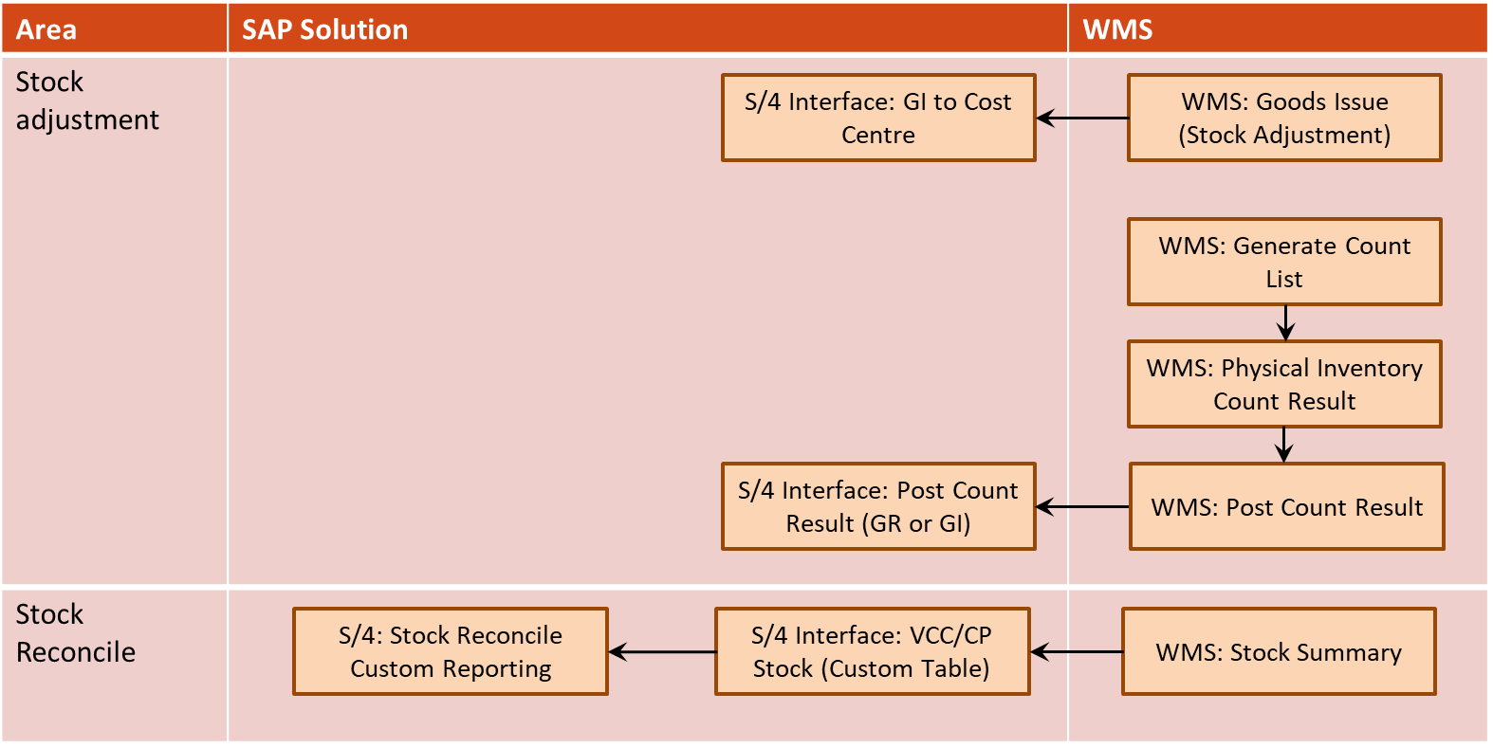

Besides ordering and warranty/ sales activities, VCC/CP also has some operation actions will be affected to stock as stock adjustment as below:

* Write-off (scrapping) for damaged/ expired item.
* Goods issue directly to cost center (e.g. internal usage).

Bên cạnh hoạt động mua hàng và bảo hành/ bán hàng, VCC/CP cũng có một vài nghiệp vụ sẽ ảnh hưởng đến tồn kho như một dạng điều chỉnh kho như sau:

* Xuất hủy cho hàng hết hạng/hỏng.
* Xuất kho tiêu dùng nội bộ.

However, scrapping isn’t allowed at VCC/CP. Damaged items will be transfered from CP to VCC and then it will be transfered from VCC to Warranty DC. Scrapping will be processed at Warranty DC.

Tuy nhiên, hủy hàng không được phép thực hiện tại VCC/CP. Hàng hỏng sẽ được chuyển từ CP về VCC và sau đó nó sẽ được chuyển từ VCC về kho tổng bảo hành. Hủy hàng sẽ được thực hiện tại kho tổng DC.

Goods issue directly to cost center (e.g. internal usage) will be interfaced to S4/HANA.

Xuất kho tiêu dùng nội bộ sẽ được tích hợp về S/4HANA.

There is physical inventory count at VCC/CP level and the physical inventory count result will correct the stock quantity at VCC/CP location via WMS.

Bên cạnh đó, việc kiểm đếm kiểm kê ở VCC/CP và kết quả sau kiểm đếm sẽ điều chỉnh tồn kho đúng với thực tế ở VCC/CP qua WMS.

* Since all CPs within 1 VCC will have 1 storage location at S4/HANA, physical inventory for each VCC/CP will be done via WMS and interfaced the adjustment to S/4.

Tất cả các CP thuộc 1 VCC sẽ có 1 storage location ở S4/HANA, kiểm kê cho từng VCC/CP sẽ được thực hiện ở WMS và tích hợp phần điều chỉnh về S/4.

* Physical inventory for VCC/ CP will be managed at WMS with:
  + Generate count list.
  + Physical Inventory count result will be recorded at WMS
  + WMS will be post count result to correct the stock
    - This action will be interfaced to S4/HANA to do the stock adjustment.

Kiểm kê cho VCC/CP sẽ được quản lý ở WMS với:

* + Tạo phiếu kiểm kê
  + Ghi nhận kết quả kiểm kê ở WMS.
  + WMS sẽ điều chỉnh tồn kho theo kết quả kiểm kê.
    - Giao dịch điều chỉnh tồn kho này sẽ được tích hợp về S4/HANA để thực hiện cập nhật tồn kho.

NOTE: There is no cancellation transaction for goods movement transaction at WMS. If there are any wrong operations compared to transaction, new adjusted transaction with reverse operation will be performed.

LƯU Ý: Không có giao dịch hủy cho giao dịch kho ở WMS. Nếu có bất cứ hoạt động nào sai khác với giao dịch trên hệ thống, giao dịch điều chỉnh mới với hoạt động ngược lại sẽ được thực hiện.

* Interface timing/ Thời gian tích hợp:
  + WMS will send stock transfer data to S/4 immediately after it’s done at WMS.

WMS sẽ gởi dữ liệu chuyển kho đến S/4 ngay khi nó hoàn tất ở WMS.

* + S/4HANA will post data from WMS once a day.

S/4HANA sẽ ghi nhận dữ liệu từ WMS 1 ngày 1 lần.

For reconciliation report, stock summary for each day will be sent to S/4.

* At S/4, there is custom table for stock summary from WMS.
* Key to reconcile stock data between 2 systems will be VCC level (plant at SAP) and actual GR/GI date (posting date at SAP).

Đối với báo cáo đối chiếu, dữ liệu kho tổng hợp sẽ được gửi cho hệ thống S/4 hằng ngày.

* Ở hệ thống S/4, sẽ có bảng tùy chỉnh dành cho dữ liệu tổng hợp kho từ WMS.
* Khóa chỉnh để đối chiếu dữ liệu kho giữa 2 hệ thống sẽ là mức VCC (plant ở SAP) và ngày nhập kho/xuất kho thực (ngày ghi nhận ở SAP)

## Warranty Claim/ Sales via WMS (Yêu cầu bảo hành/ Bán hàng tại WMS)

**[VinSmart specific]/ [Đặc thù của VinSmart]**

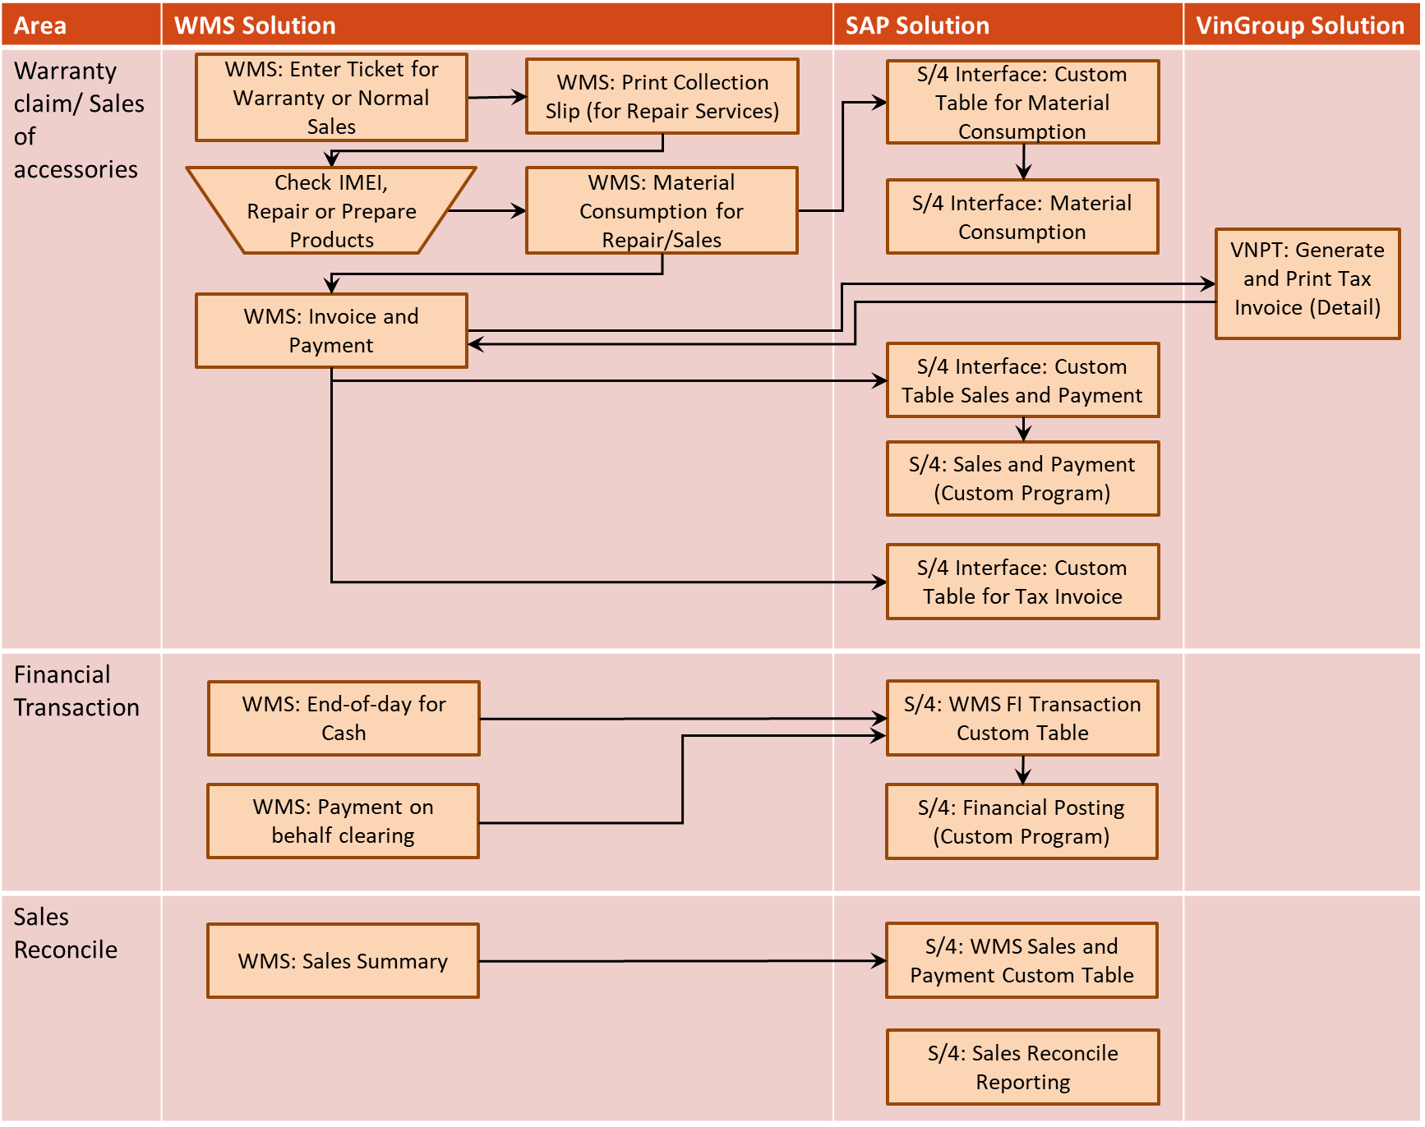

Warranty Claim/ Sales via WMS will post for sales and inventory in S/4 using custom functionality.

Yêu cầu bảo hành/ bán hàng phụ kiện ở WMS sẽ ghi nhận doanh thu bán hàng và quản lý tồn kho ở hệ thống S/4 qua chức năng phát triển.

Area for Warranty Claim/ Sales from above flowchart is providing the general process at WMS and interface to S/4.

Khu vực dành cho Yêu cầu bảo hành/ Bán hàng phụ kiện từ lưu đồ trên cung cấp quy trình tổng quát ở WMS và tích hợp về hệ thống S/4.

The following are the general procedure for warranty claim/ sales.

Sau đây là thủ tục chung cho phần yêu cầu bảo hành/ bán hàng phụ kiện.

* When customer sends VinSmart product to VCC/CP, new warranty claim as 1 ticket will be created at WMS.

Khi khách hàng gửi sản phẩm VinSmart đến trung tâm bảo hành/ điểm bảo hành, phiếu yêu cầu bảo hành sẽ được tạo ở WMS.

* + Each product will be checked compared to its warranty conditions.

Mỗi sản phẩm sẽ được kiểm tra đối chiếu với các điều kiện bảo hành.

* + If the product is eligible for warranty, it will be warranted without charge.

Nếu sản phẩm đủ điều kiện bảo hành, nó sẽ được bảo hành không mất phí.

* + If the product is not eligible for warranty, it will be denied warranty. After that, charging repair process will be executed and notified to customer.

Nếu sản phẩm không đủ điều kiện bảo hành, nó sẽ bị từ chối bảo hành. Quy trình tính phí sửa chữa sẽ được thực hiện và thông báo đến khách hàng.

* + - If the customer does not agree repair product with charge, their product will be returned, and the warranty claim will be closed.

Nếu khách hàng không đồng ý sửa chữa ngoài bảo hành, sản phẩm sẽ được trả lại khách và đóng phiếu bảo hành.

* + - If the customer agrees repair product with charge, their product will be sent to repair parts.

Nếu khách hàng đồng ý sửa chữa có tính phí, sản phẩm sẽ được gửi đến bộ phận sửa chữa.

* + Customer can request additional defined services, such as cleaning service, install software service.

Khách hàng có thể yêu cầu các dịch vụ thêm ngoài bảo hành, ví dụ như vệ sinh máy, cài phần mềm.

* Customer can go to Dealer store to request the warranty process. Dealer will receive faulty product and send it back to VCC/CP location for subsequent process.

Khách hàng có thể đến cửa hàng của đại lý để yêu cầu bảo hành. Đại lý sẽ nhận sản phẩm lỗi và gửi đến VCC/CP cho các quy trình tiếp theo.

* During repair/warranty process, stock at VCC/CP will be changed with below actions. Those actions will be sent to S/4 to post the stock update.
  + Material consumption can be happened for issuing components/ products to repair/ replacement
  + Receiving the return components/ products
    - If components/products aren’t good, it can be received with waiting for repair or damaged status.

Trong quá trình sửa chữa/ bảo hành, tồn kho ở VCC/CP sẽ bị thay đổi với các hoạt động bên dưới. Các hoạt động này sẽ được gửi đến hệ thống S/4 để cập nhật tồn kho.

* + Tiêu hao nguyên vật liệu có thể xảy ra bằng cách xuất kho linh kiện/ sản phẩm dùng cho sửa chữa/ thay thế.
  + Nhập kho linh kiện/ sản phẩm trả
    - Nếu linh kiện/sản phẩm không ở trạng thái tốt, nó có thể được nhập kho với trạng thái Chờ sửa chữa hoặc Hỏng
* After repair process and payment process are done, VAT Invoice will be issued at WMS for relevance ticket (except warranty claim is from Dealer) and return the fixed product to customer.
  + Detail of ticket and its payment will be sent back to S/4 for post sales and payment.
  + VAT Invoice number for each ticket has been published successful at VNPT will be sent back to S/4 for finance reporting if have.

Sau khi quy trình sửa chữa và thanh toán hoàn thành, hóa đơn VAT Invoice sẽ được xuất ở WMS cho các phiếu phù hợp (ngoại trừ phiếu bảo hành từ Đại lý) và trả sản phẩm đã được sửa chữa cho khách hàng.

* + Chi tiết phiếu sửa chữa và thanh toán sẽ được gửi về cho S/4 để ghi nhận doanh thu và thanh toán.
  + Số hóa đơn đỏ cho mỗi phiếu được phát hành thành công ở VNPT sẽ được gửi lại S/4 cho mục đích báo cáo kế toán nếu có.
* Beside the warranty claim, sales of accessories will have the same procedure for integration with S/4. Sales of accessories is not included in warranty function at WMS. It will be separated transaction with warranty claim.
  + There is return scenario for accessory sales.

Bên cạnh yêu cầu bảo hành, bán hàng phụ kiện sẽ có cùng quy trình tích hợp ở S/4. Bán hàng phụ kiện không được bao gồm trong chức năng bảo hành ở WMS. Nó sẽ được tách giao dịch với yêu cầu bảo hành.

* + Có ngữ cảnh trả hàng cho bán hàng phụ kiện.
* There is financial transaction integration to S/4.
  + End of day transaction for Collected Cash.
  + Payment on behalf clearing

Có tích hợp giao dịch kế toán đến S/4.

* + Giao dịch cuối ngày cho tiền mặt đếm được cuối ngày.
  + Giao dịch trả tiền thu hộ

#### Sales Scenarios (Kịch bản bán hàng)

* The following are transaction type applicable for VCC/CP using WMS:

Bên dưới là các loại giao dịch áp dụng cho VCC/CP sử dụng WMS:

* + Sales/ Bán hàng
    - Warranty Service/ Dịch vụ bảo hành
      * If component/product is eligible for warranty, it will be warranted without charge. If it is out of warranty, customer can pay for it to be repaired.

Nếu linh kiện/sản phẩm đủ điều kiện bảo hành, nó sẽ được bảo hành miễn phí. Nếu nó không đủ điều kiện bảo hành, khách hàng có thể trả phí để nó được sửa.

* + - * Additional services, which are not in warranty list, can be provided in this type of sales

Các dịch vụ bổ sung không nằm trong danh mục bảo hành có thể được cung cấp trong loại bán hàng này.

* + - Sales of Accessories/ Bán hàng phụ kiện
  + Return/ Trả hàng
    - There is return scenario for accessory.

Có kịch bản trả hàng cho bán hàng phụ kiện.

* + - * Return transaction has reference to the original sales transaction.

Giao dịch trả hàng có tham chiêu đến giao dịch bán gốc.

* + - * After cheking and approval, in case of there is stock for replacement (same product), free replacement will be processed instead of return process, the replacement item will have zero price.
        + Issuing new item from stock.
        + Receiving return item to stock.

Sau khi kiểm tra và phê duyệt, trong trường hợp có tồn kho để đổi hàng (cùng sản phẩm), quy trình đổi hàng ngang giá sẽ được thực hiện thay vì quy trình trả hàng, hàng đổi sẽ có giá bán bằng 0.

* + - * + Xuất kho hàng mới
        + Nhập kho lại hàng trả
  + There are many steps before committing the material consumption or sales value from technician and customer, WMS isn’t allowed void or cancel for warranty claim after the transaction has been done.

Có rất nhiều bước trước khi xác nhận xuất kho sửa chữa/bảo hành hay giá trị bán hàng từ kỹ thuật viên và khách hàng, WMS không cho phép giao dịch hủy cho phiếu yêu cầu bảo hành sau khi giao dịch đã hoàn thành.

* The following are item types for sales via WMS.

Sau đây là loại hàng hóa cho bán hàng ở WMS.

* + Warranty item (no revenue)/ Mặt hàng dùng cho bảo hành (không có doanh thu)
  + Warranty sales item/ Mặt hàng bán có phí qua phiếu yêu cầu bảo hành
  + Additional service item/ Mặt hàng dịch vụ bên cạnh dịch vụ bảo hành
  + Normal sales item/ Mặt hàng
  + Free of Charge item. This will be used for replacement (e.g. customer complaint)

Mặt hàng đổi. Mặt hàng đổi sẽ được sử dụng để đổi hàng (ví dụ: đổi hàng do khách hàng phàn nàn)

* The following are stock scenarios for sales via WMS.

Kịch bản tồn kho sau có áp dụng cho bán hàng ở WMS.

* + Sales of Own stock/ Bán hàng Tồn kho chủ sở hữu
    - Item can have stock with Batch or Serial Number (e.g. IMEI 1 information)

Mã hàng có thể có tồn kho mức Lô hoặc số Serial (ví dụ thông tin IMEI 1)

* + - Batch, Serial Number as stock information will be provided to WMS via outbound interface of Ordering in session 2.1.4.1

Lô, Mã serial được xem như một thông tin kho sẽ được cung cấp cho WMS qua tích hợp cho phần Đặt hàng ở mục 2.1.4.1

* + Vendor consignment stock/ Bán hàng Tồn kho ký gửi từ nhà cung cấp
    - Item can have stock with Batch or Serial Number (e.g. IMEI 1 information)

Mã hàng có thể có tồn kho mức Lô hoặc số Serial (ví dụ thông tin IMEI 1)

* + - WMS will provide the vendor code for material consumption at S/4.

WMS sẽ cung cấp thông tin mã nhà cung cấp cho quy trình xuất kho sửa chữa/ bán hàng ở S/4.

* + - Batch, Serial Number, Vendor code as stock information will be provided to WMS via outbound interface of Ordering in session 2.1.4.1

Lô, Mã serial, Mã nhà cung cấp được xem như một thông tin kho sẽ được cung cấp cho WMS qua tích hợp cho phần Đặt hàng ở mục 2.1.4.1

* Time to close a warranty claim may take several days, material consumption for warranty claim/sales will be interfaced to S/4HANA separately with sales, after it has been issued at WMS for repairing. In case of there is revenue from warranty claim/sales, revenue and cost may be not posted in the same posting date.

Thời gian để đóng phiếu bảo hành có thể mất vài ngày, giao dịch xuất kho sửa chữa/ bảo hành sẽ được tích hợp đến hệ thống S/4HANA riêng biệt với giao dịch bán, ngay sau khi nó được xuất kho ở WMS cho mục đích sửa chữa. Trong trường hợp có doanh thu từ phiếu bảo hành, doanh thu và chi phí có thể không được ghi nhận trong cùng một ngày.

* There are some special warranty processes need to consider the procedure:
  + Replacement
  + Warranty Claim from Dealer

Có một vài quy trình bảo hành đặc biệt cần được xem xét thủ tục như sau:

* + Bảo hành 1 đổi 1
  + Yêu cầu bảo hành từ đại lý

Note:

* Sales of components at WMS will be considered as sales via warranty claim with charge (product not under warranty anymore). It’s not allowed to be sold outside warranty function.
  + Sales of components for Authorized Service Partner can be happened at S/4HANA via SAP Sales and Distribution solution.
* Sales of accessories for service partner (B2B Customer) will be done at S/4HANA via SAP Sales and Distribution solution.

Lưu ý:

* Bán hàng linh kiện ở WMS sẽ được xem xét như hình thức bán hàng qua yêu cầu bảo hành có tính phí (sản phẩm không còn thuộc diện bảo hành nữa). Nó không được phép bán bên ngoài chức năng bảo hành.
  + Bán linh kiện cho đối tác dịch vụ ủy quyền có thể được thực hiện ở S/4HANA bằng giải pháp SD chuẩn.
* Việc bán phụ kiện cho đối tác dịch vụ (khách hàng sỉ) sẽ được thực hiện ở hệ thống S/4 HANA bằng giải pháp SD chuẩn.

##### **Replacement (Bảo hành 1 đổi 1)**

There is special warranty policy: Replacement. Replacement maybe occurred with products (FG) or components.

Chính sách bảo hành đặc biệt: Bảo hành 1 đổi 1. Bảo hành 1 đổi 1 có thể xảy ra với sản phẩm hoặc linh kiện.

* During warranty process, there are 2 steps for this type of warranty
  + Issuing new product/component to repair or send to customer.
  + Receiving old product/ component from customer with goods status.

Trong quá trình bảo hành, có 2 bước thực hiện cho loại bảo hành này:

* + Xuất kho sản phẩm/linh kiện để sửa chữa hoặc gửi cho khách hàng.
  + Nhập lại sản phẩm/ linh kiện cũ từ khách hàng với trạng thái hàng.
* Both above steps will be interfaced to S/4HANA to record the inventory.

Cả 2 bước trên sẽ được gửi cho hệ thống S/4HANA để ghi nhận tồn kho.

* The process of transferring faulty products/ components to the factory for repair, if any, will follow the stock transfer process at WMS (between VCC/CP) or S/4HANA (from VCC to Factory)

Quy trình chuyển máy/ linh kiện lỗi về nhà máy để sữa chữa nếu có, sẽ tuân theo quy trình chuyển kho ở WMS (giữa VCC/CP) hoặc ở hệ thống S/4HANA (từ VCC về nhà máy).

##### **Warranty Claim from Dealer (Yêu cầu bảo hành từ Đại lý)**

This is special warranty process with service partner.

Đây là quy trình bảo hành đặc biệt với đối tác dịch vụ.

* Dealer will receive the VinSmart product from customer, check IMEI and its warranty period. Dealer will send the faulty product to VCC/CP to let technician do the checking.

Đại lý sẽ tiếp nhận sản phẩm VinSmart từ khách hàng, kiểm tra IMEI và thời hạn bảo hành của nó. Đại lý sẽ gửi sản phẩm bị lỗi đến VCC/CP để kỹ thuật viên kiểm tra.

* VCC/CP technician will check the product and inform product status to Dealer. If this product is out of warranty or it’s not filled warranty condition, VCC/CP will provide the repair charge.

Kỹ thuật viên VCC/CP sẽ kiểm tra sản phẩm và thông báo tình trạng sản phẩm cho Dealer. Nếu sản phẩm này đã ngoài hạn bảo hành hoặc vẫn còn trong hạn bảo hành nhưng vi phạm điều kiện bảo hành, VCC/CP sẽ cung cấp thông tin phí sửa chữa.

* After the product has been fixed and it’s been sent back to customer. Dealer will receive payment from customer and WMS will close the warranty claim with payment method is Pay Later.

Sau khi sản phẩm được sửa và nó được gửi trả lại cho khách hàng. Đại lý sẽ nhận thanh toán từ khách hàng và WMS sẽ đóng yêu cầu bảo hành với hình thức thanh toán là Trả sau.

* Based on the contract signed between VinSmart and Dealer, Dealer will have commission for this business process based on revenue of warranty claim from dealer.

Dựa theo hợp đồng đã ký giữa VinSmart và Đại lý, Đại lý sõ có chiết khấu cho hình thức kinh doanh này dựa trên doanh thu từ yêu cầu bảo hành từ đại lý.

* At end of month, there is reconcile report between VinSmart and Dealer. Vinsmart will issue VAT Invoice for dealer with amount after commission.
  + Because of contract condition, there is 1 VAT Invoice per month. 1 VAT Invoice for Warranty Claim from Dealer will be issued at S/4.

Vào cuối tháng, sẽ có báo cáo đối chiếu giữa VinSmart và Đại lý. VinSmart sẽ xuất hóa đơn GTGT cho Đại lý với số tiền sau giảm giá.

* + Do điều kiện hợp đồng, hàng tháng, sẽ có 1 hóa đơn GTGT. Hóa đơn VAT cho Yêu cầu bảo hành từ Đại lý sẽ được phát hành ở hệ thống S/4.

#### Payment Methods (Các hình thức thanh toán)

* Following are the payment methods applied for WMS. Each payment transaction from WMS will be send to S/4 and then it will be processed for financial posting.
  + Cash. / Tiền mặt
    - This payment method will be aggregated during posting at S4/HANA.

Hinh thức thanh toán này sẽ được tổng hợp trong quá trình ghi nhận ở S4/HANA.

* + - There is End-of-day transaction for counted cash for the day at each VCC/CP.

Có giao dịch cuối ngày cho số tiền mặt đếm được trong ngày tại mỗi VCC/CP.

* + Debit/ Credit card. / Thẻ thanh toán
    - WMS will send the detail data of each payment using credit or debit card for separated payment posting in S4/HANA.

WMS sẽ gởi dữ liệu chi tiết cho mỗi giao dịch thanh toán sử dụng thẻ credit hay debit sẽ tách thành một giao dịch thanh toán trên SAP.

* + Pay Later for dealer. / Hình thức trả sau dành cho Đại lý
    - This payment method will be used for warranty claim has been received by Dealer.

Hình thức thanh toán này sẽ được sử dụng cho giao dịch bảo hành được tiếp nhận bởi Đại lý.

* + - * Refer to session 2.1.6.1.1 for the detail.

Tham chiếu đến mục 2.1.6.1.1 cho thông tin chi tiết.

* + - WMS will send the detail data of each payment using pay later for separated payment posting in S4/HANA.

WMS sẽ gởi dữ liệu chi tiết cho mỗi giao dịch thanh toán sử dụng hình thức trả sau để tách thành một giao dịch thanh toán trên SAP.

* + Payment on behalf. / Thu hộ
    - This payment method can be used for repair service will be processed at customer’s home, which has been booked via call center/mobile app. Technician will collect cash after the service is completed. After that, the technician will pay the money back to VCC / CP.

Hình thức thanh toán này có thể được sử dụng cho quy trình sửa chữa lưu động được đặt qua call center/phần mềm trên điện thoại. Kỹ thuật viên sẽ thu tiền chi phí sửa chữa từ khách hàng sau khi công tác sửa chữa hoàn thành. Sau đó, kỹ thuật viên sẽ nộp tiền lại cho VCC/CP.

* + - * There is financial transaction clearing for collected cash from technician based on ticket number/technician ID.

Sẽ có giao dịch kế toán cho việc nộp lại số tiền đã thu hộ từ kỹ thuật viên dựa trên số bảo hành/mã kỹ thuật viên.

* + - * S4/HANA will not manage AR of technician. AR of technician will be managed at WMS along with component stock assigned to technician for repairing.

S4/HANA không quản lý công nợ phải thu của kỹ thuật viên. Công nợ của kỹ thuật viên sẽ được quản lý ở WMS cũng với tồn kho linh kiện/phụ kiện đã xuất dùng để sửa chữa.

* + - WMS will send the detail data of each payment using payment on behalf for separated payment posting in S4/HANA.

WMS sẽ gởi dữ liệu chi tiết cho mỗi giao dịch thanh toán sử dụng hình thức trả sau để tách thành một giao dịch thanh toán trên SAP.

* + Bank Transfer. / Chuyển khoản ngân hàng
    - Cashier at VCC/CP can check the bank transfer information via Bank portal by account has been provided by Finance team. If bank transfer transaction has been done, Bank transfer payment method can be used.

Thu ngân tại VCC/CP có thể kiểm tra giao dịch chuyển khoản ngân hàng qua cổng thanh toán ngân hàng bằng tài khoản được cung cấp bởi đội kế toán. Nếu giao dịch chuyển khoản đã hoàn tất, hình thức thanh toán bằng chuyển khoản ngân hàng có thể được sử dụng.

* + - WMS will send the detail data of each payment using bank transfer for separated payment posting in S4/HANA.

WMS sẽ gởi dữ liệu chi tiết cho mỗi giao dịch thanh toán sử dụng hình thức chuyển khoản để tách thành một giao dịch thanh toán trên SAP.

* + VinGroup Point (VinID). / Điểm VinGroup (VinID)
    - Not applicable in this phase.

Không được áp dụng ở giai đoạn này.

* + Voucher. / Voucher
    - Not applicable in this phase.

Không được áp dụng ở giai đoạn này.

#### Tax Invoice (Hóa đơn Giá trị gia tăng)

* WMS will interface with VNPT system to issue VAT Invoice. VNPT will print red tax invoice.

WMS sẽ tích hợp với hệ thống VNPT để xuất hóa đơn VAT. VNPT sẽ in hóa đơn GTGT.

* + WMS will send the relevant transaction to VNPT for each sales transaction has been done the payment and VNPT will print the red tax invoice for those transaction.

Với mỗi giao dịch bán hàng đã hoàn thành thanh toán, WMS sẽ gởi dữ liệu giao dịch liên quan tới VNPT và VNPT sẽ in hóa đơn GTGT cho giao dịch đó.

* + - VCC/CP receives payment from customer will issue VAT Invoice. VAT Invoice Number will be interfaced to S/4 for finance reporting.

VCC/CP nhận thanh toán từ khách hàng sẽ xuất hóa đơn VAT. Số hóa đơn đỏ sẽ được tích hợp về S/4 cho mục đích báo cáo kế toán.

* + - VAT Invoice for Warranty claim from Dealer will be processed at SAP because of contract condition with 1 VAT Invoice per month. WMS will exclude this type of transaction for issuing VAT Invoice function with VNPT.

Hóa đơn GTGT cho giao dịch bảo hành từ Dealer sẽ được xử lý ỏ SAP do điều kiện hợp đồng chỉ 1 VAT Invoice trong tháng. WMS sẽ loại trừ loại giao dịch này ở chức năng xuất hóa đơn hiện tử với VNPT.

* + S/4 will provide the tax code (country VN) for each material as part of material master data interface. Based on the tax code, WMS will only send to VNPT for those items that relevant for tax for tax invoice printing.

Hệ thống S/4 sẽ cung cấp thuế suất tương ứng (ở Việt Nam) của mỗi mã hàng như một phần tích hợp danh mục dữ liệu. Dựa vào thuế suất, WMS sẽ chỉ gởi những mặt hàng có dữ liệu thuế phù hợp cho việc in HĐ GTGT.

* WMS will send the detail tax information to S/4. This can be used for detail tax reporting.

WMS sẽ gởi thông tin thuế chi tiết tới S/4 và nó có thể sẽ sử dụng cho báo cáo thuế chi tiết.

Note: WMS has no cancellation function for VAT Invoice. For Tax Invoice interface to S/4, each transaction will have 1 VAT Invoice number only.

Lưu ý: WMS không có chức năng hủy hóa đơn. Đối với tích hợp Hóa đơn thuế về S/4, mỗi giao dịch chỉ có 1 số hóa đơn đỏ.

#### Sales Integration for WMS (Tích hợp bán hàng với WMS)

* Following are the sales transaction data required from WMS to S/4. Additional data can be added during realization.

Bên dưới là dữ liệu giao dịch bán hàng yêu cầu từ WMS chuyển lên S/4. Các dữ liệu bổ sung có thể được thêm trong suốt quá trình hiện thực hóa hệ thống.

* + Header data/ Dữ liệu chung
    - Ticket ID/ Mã yêu cầu
    - Posting date for sales and payment/ Ngày giao dịch cho bán hàng và thanh toán
      * Posting date will be payment date / Ngày giao dịch là ngày thanh toán
    - Dealer/ Đại lý
    - VCC/CP receives payment from customer/ VCC/CP nhận thanh toán từ khách hang
  + Payment data/ Dữ liệu thanh toán
    - Payment method/ Hình thức thanh toán
    - Amount for each payment method/ Số tiền của mỗi hình thức thanh toán
    - Payment information for reconcile/ clearing/ Thông tin thanh toán cho đối chiếu/ cấn trừ
  + Item data/ Dữ liệu chi tiết
    - VCC/CP/ Mã điểm bảo hành
      * Plant and Profit Center will be determined for this VCC/CP during posting at S/4HANA via assignment VCC/CP and Profit Center/Cost Center, which has been mentioned at session 2.1.3.2.

Mã kho và Profit center sẽ được xác nhân cho VCC/CP này trong quá trình ghi nhận ở S/4HANA qua phần gán VCC/CP và Profit Center/ Cost Center, phần đã được đề cập ở mục 2.1.3.2.

* + - Plant/ Mã nhà máy/kho
    - Material/ Mã hàng
    - Sales Unit/ Đơn vị tính bán
    - Quantity/ Số lượng
    - Pricing data/ Dữ liệu giá bán
      * Price before discount/ Giá bán trước chiết khấu
      * Discount amount (promotion discount and manual discount)/ Giá trị chiết khấu (Chiết khấu theo chương trình và chiết khấu thủ công)
        + WMS will allocate the promotion for total bill discount, into each relevant line item. In case of discount applies only to one item, WMS will send the total discount value for this item, not to allocate to other items in the bill.

Hệ thống WMS sẽ phân bổ chương trình khuyến mãi cho tổng giá trị chiết khấu cho từng mục mặt hàng phù hợp. Trong trường hợp chiết khấu chỉ áp dụng cho một mặt hàng, WMS sẽ gửi toàn bộ tổng giá trị chiết khấu cho mặt hàng này, không thực hiện phân bổ cho mặt hàng khác trong bill.

* + - * Tax amount and tax code/ Số tiền thuế và thuế suất
    - Batch/ Số lô
    - Serial number/ Số serial
  + Financial interface for end-of-day of respective payment method (cash counted)

Tích hợp tài chính cuối ngày cho mỗi phương thức thanh toán cụ thể (số tiền ghi nhận được)

* + Financial interface for payment on behalf clearing

Tích hợp tài chính cho giao dịch nộp lại tiền thu hộ.

* + Interface for VAT invoice number after publishing at VNPT.

Tích hợp số hóa đơn đỏ sau khi phát hàng ở VNPT.

* Interface timing/ Thời gian tích hợp:
  + WMS will send sales data to S/4 immediately after it’s done at WMS.

WMS sẽ gởi dữ liệu bán hàng đến S/4 ngay sau khi giao dịch hoàn tất ở WMS

* + WMS will send material consumption data to S/4 immediately after it’s done at WMS.

WMS sẽ gởi dữ liệu xuất kho sửa chữa/ bán hàng đến S/4 ngay khi giao dịch hoàn tất ở WMS

* + S/4HANA will post data from WMS once a day.

S/4HANA sẽ ghi nhận dữ liệu từ WMS 1 ngày 1 lần.

* Sales data aggregation before posting at S/4:

Tổng hợp dữ liệu bán hàng trước khi ghi nhận kế toán ở S/4:

* + Key for sales/material consumption data aggregation is VCC/CP, posting date, material, sales unit, batch, sales item types.

Khóa chính cho tổng hợp dữ liệu bán hàng là VCC/CP, ngày giao dịch, mã hàng, đơn vị tính bán, lô, loại hàng hóá

* + Payment data will be aggregated for payment method for cash.

Giao dịch thanh toán sẽ được tổng hợp theo hình thức thanh toán tiền mặt.

* + Payment data will be detail for payment method for credit card, debit card, pay Later, payment on behalf, bank transfer.

Dữ liệu thanh toán sẽ được chi tiết cho hình thức thanh toán: thẻ credit, thẻ debit, trả sau và thu hộ và giao dịch chuyển khoản.

* During initial stage of system go-live, report for reconciliation between data from WMS and S/4 is required. WMS will provide the sales data for this reporting.
  + Key for reconcile sales and payment data will be VCC/CP, posting date (payment date).

Trong suốt giai đoạn đầu tiên khi golive hệ thống, báo cáo cho đối chiếu dữ liệu giữa WMS và S/4 được yêu cầu. WMS sẽ cung cấp dữ liệu bán hàng cho báo cáo này.

* + Khóa chính để đối soát dữ liệu bán hàng và thanh toán sẽ là VCC/CP, ngày ghi nhận (ngày thanh toán)

## Major Identified Gaps (Những điểm sai khác)

| **No** | **Gap** | **Standard Solution** | **Proposed Solution** |
| --- | --- | --- | --- |
| 1 | For warranty claim from Dealer, VAT Invoice will be issued to Dealer at the end of month with amount after the discount. | Invoice List can be used to collect all billings related to Dealer. | VAT Invoice will be issued to Dealer at S4/HANA instead of WMS.  Collecting billing during issuing VAT Invoice via custom program for e-invoice to VNPT. |
| 2 | Warranty claim can be opened at CP A01 and it has material consumption at CP A02 and CP A03. However, the payment is done at CP A04 in not the same day with repairments. The reconcile report for sales and payment won’t match by VCC/CP level | N/A | Reconciliation report:   * Stock Movement will be reconciled by VCC level + GR/GI date * Sales report will be reconciled by VCC/CP + Payment date   For sales reconciliation report, due to payment process can be happened by another CP for 1 warranty claim, sales data of 1 CP maybe won’t correspond to payment data. |
| 3 | WMS can handle 1 unit of measure for 1 material only | SAP has solution for base unit of measure and its alternative unit for 1 material | Base unit of measure will be used for all interfaced between SAP and WMS related to materal. |

| **STT** | **Sai khác** | **Giải pháp chuẩn** | **Đề xuất giải pháp** |
| --- | --- | --- | --- |
| 1 | Đối với yêu cầu bảo hành từ đại lý, hóa đơn GTGT sẽ được xuất cho đại lý vào cuối tháng với số tiền sau giảm giá | Chức năng Invoice List có thể được sử dụng để gom nhóm billing liên quan đến đại ly | Hóa đơn GTGT sẽ được xuất cho đại lý ở hệ thống S/4HANA thay vì WMS.  Thực hiện gom nhóm billing khi xuất hóa đơn VAT qua chức năng phát triển cho hóa đơn điện tử với VNPT |
| 2 | Yêu cầu bảo hành có thể được mở ở CP A01 và có xuất kho sửa chữa bảo hành ở CP A02 và CP A03. Tuy nhiên, thanh toán được thực hiện ở CP A04 không cùng ngày với các hoạt động sửa chữa. Báo cáo đối chiếu giữa bán hàng và thanh toán sẽ không khớp theo mức VCC/CP |  | Báo cáo đối soát:   * Giao dịch kho sẽ được đối soát theo mức VCC và ngày nhập kho/xuất kho * Doanh thu bán hàng sẽ được đối soát theo VCC/CP và ngày thanh toán.   Note: Đối với một yêu cầu bảo hành, do phần thanh toán có thể được thực hiện ở 1 CP khác CP sửa chữa, cho nên số tiền doanh số bán hàng của 1 CP có thể sẽ không khớp với phần thanh toán. |
| 3 | WMS chỉ quản lý 1 đơn vị tính cho 1 mã hàng | SAP có giải pháp cho đơn vị tính chính và đơn vị quy đổi của nó | Sử dụng đơn vị tính chính cho tất cả các tích hợp giữa SAP và WMS có liên quan đến material. |

## Configuration Objects (Đối tượng cấu hình)

## Inventory Configuration

* New movement types for inventory posting related to inventory management via Inbound for account assignment and reporting/ authorization.

Thêm loại giao dịch kho cho phần quản lý tồn kho từ Inbound cho nhu cầu định khoản và báo cáo/ phân quyền.

* + List of new movement types

Danh sách các giao dịch kho mới

| Mvt Type | Reversal | Purpose | Purpose (Vietnamese) |
| --- | --- | --- | --- |
| Z17 | Z18 | GI for Stock Transfer | Giao dịch xuất kho khi chuyển kho |
| Z19 | Z20 | GR for Stock Transfer | Giao dịch nhập kho khi chuyển kho |
| Z21 | Z22 | Lost/Damaged item after Stock Transfer | Hao hụt sau chuyển kho |
| Z23 | Z24 | Material Consumption - GR replacement/return | Nhập kho bán hàng – Thay thế/Trả hàng |
| Z25 | Z26 | Material Consumption - GI for sales | Xuất kho bán hàng |
| Z27 | Z28 | Material Consumption - GI for warranty | Xuất kho bảo hành |
| Z29 | Z30 | Stock Adjustment - Scrapping (GI) | Xuất hủy hàng |
| Z31 | Z32 | Stock Adjustment - Physical Count - Adjust “+” (GR) | Ghi nhận tang sau kiểm kê |
| Z33 | Z34 | Stock Adjustment - Physical Count - Adjust “–“ (GI) | Ghi nhận giảm sau kiểm kê |
| Z35 | Z36 | GI to Cost Center (internal usage) | Xuất tiêu dùng nội nộ |
| Z37 | Z38 | Stock Transfer for goods status at VCC | Chuyển trạng thái tồn kho ở VCC |

NOTE: Additional movement types will be added during realization based on FI account assignment requirement or reporting requirement.

GHI CHÚ: Các giao dịch kho bổ sung sẽ được thêm trong suốt quá trình hiện thực hiện dựa trên yêu cầu hoặc của phân hệ tài chính hoặc yêu cầu báo cáo

## Sales via WMS Configuration

* Billing document type will be configured for one-time customer and Dealer.

Loại giao dịch Billing sẽ được cấu hình cho khách hàng lẻ và Đại lý.

* Configuration for account determination for WMS sales will be based on working document for account determination.

Cấu hình hình xác đinh tài khoản cho bán hàng ở WMS sẽ dựa trên tài liệu làm việc về xác đinh tài khoản.

* Pricing procedure for sales via WMS.

Bên dưới là bảng thông tin các loại giá được dùng trong quy trình bán lẻ

| Pricing Procedure for Sales via WMS | | | |
| --- | --- | --- | --- |
| Source | Condition Type | Note | Financial Posting |
| WMS | Gross Price with Tax (ZP10) | Sales Price from WMS without discount from promotion or manual discount  Giá bán từ POS chưa có chiết khấu |  |
| POS | Promotion (ZPRM) | Discount from promotion from POS.  Giá khuyến mãi từ POS không ghi nhận chứng từ kế toán |  |
| WMS | Manual Discount (ZMDC) | Manual discount in WMS  Chiết khấu nhập thủ công vào hệ thống WMS |  |
| WMS | Output tax WMS (ZVAT) | Tax amount from WMS. WMS will also provide below tax classification.  Thuế từ WMS. WMS sẽ cung cấp thông tin tương ứng cho các loại thuế sau:   * ‘1’ for Exempt Output tax * ‘2’ for 0% VAT Output tax * ‘3’ for 5% VAT Output tax * ‘4’ for 10% VAT Output tax * ‘9’ for No Output tax |  |
| SAP | Output tax (MWST) | Tax from SAP for tax code determination  Thuế từ hệ thống SAP để xác định thuế suất | Output Tax |
| SAP | Net Price (PNET) | Net price after discount  Giá bán sau chiết khấu | Sales |
| SAP | Payment type (various condition type for each payment type) | Amount for each payment type. This will be used for payment aggregation  Số tiền cho mỗi loại thanh toán. Điều này sẽ được dùng cho tổng hợp thanh toán | Specific payment account |

NOTE: Additional condition type will be added during realization based on FI account assignment requirement or reporting requirement.

GHI CHÚ: Condition type bổ sung sẽ được thêm trong suốt quá trình hiện thực hiện dựa trên yêu cầu hoặc của phân hệ tài chính hoặc yêu cầu báo cáo

## Logistics and Finance Integration (Tích hợp Logistics và Finance)

* The posting below is for example only. Refer to the working document for confirmation on financial posting for goods movement and sales.

Các hạch toán dưới đây chỉ là ví dụ làm tham chiếu để thiết kế các hạch toán kế toán liên quan đến hàng tồn kho và bán hàng.

* Sales via WMS (Bán hàng qua WMS)
* Goods issue of goods / Xuất hàng
  + Dr. Inventory
  + Cr. Cost of Goods Sold (COGS)
* Billing posting for sales / Ghi nhận hóa đơn bán hàng
  + Dr. A/R store
  + Cr. Sales and Tax
* Billing for Aggregated Payment / Ghi nhận thanh toán từ hóa đơn bán hàng
  + Dr. Deposit
  + Cr. A/R Store

## System Landscape (Mô hình hệ thống)

* SAP S/4HANA is used for sales order processing, from sales order, delivery order, billing and payment.

SAP S/4HANA được sử dụng cho quy trình bán hàng, từ đơn hàng, lệnh xuất, hóa đơn và thanh toán

* DMS: System to manage the distribution, sale-in, sale-out.

DMS: Hệ thống dùng cho việc quản lý phân phối, sale-in, sale-out.

* WMS: System to manage the warranty and after-sales service.

WMS: Hệ thống quản lý bảo hành và dịch vụ sau bán hàng.

## Input for Change Management (Đầu vào cho việc quản lý thay đổi)

* To be Determined

Xác định sau.

# **Technical Design (Thiết kế kỹ thuật)**

## Reports / Báo cáo

* SAP provides report as below:

SAP cung cấp các báo cáo như dưới đây

* + Billing list: Standard SAP provide billing list to list all the billing, sort by customer, billing date…

Danh sách billing: SAP cung cấp báo cáo chuẩn cho phép liệt kê billing theo các tiêu chí khách hàng, ngày hóa đơn…

* + Reconcile sales report: custom report to monitor sales data integration between SAP and WMS.

Báo cáo đối soát bán hàng: báo cáo phát triển dùng để theo dõi kiểm soát phần tích hợp bán hàng giữa SAP và WMS.

* + Reconcile stock report: custom report to monitor stock data integration between SAP and WMS.

Báo cáo đối soát bán hàng: báo cáo phát triển dùng để theo dõi kiểm soát phần tích hợp tồn kho giữa SAP và WMS.

## Interface / Tích hợp

* Interface from SAP to WMS (Outbound):

Tích hợp từ SAP đến WMS (Đầu ra):

* + VCC/CP List

Danh mục VCC/CP

* + Sales Price

Dữ liệu giá bán

* + GR from Vendor/Factory/General DC to VCC

Dữ liệu nhập kho từ Vendor/ Nhà máy/ Kho tổng đến Trung tâm bảo hành.

* Interface to SAP from WMS (Inbound)

Tích hợp đến SAP từ WMS (Đầu vào)

* + Inventory Mangement: Stock Transfer, Material Consumption, Stock Adjustment.

Quản lý tồn kho: Chuyển kho, Xuất kho bán hàng/bảo hành, Điều chỉnh tồn kho.

* + Warranty Claim/ Sales via WMS.

Dữ liệu bảo hành hoặc bán hàng từ WMS.

* + Sales End of Day.

Dữ liệu kết ca cuối ngày

* + Reconcile sales data: sales summary from WMS

Dữ liệu bảo cáo đối chiếu bán hàng: dữ liệu bán hàng tổng từ WMS.

* + Reconcile stock data: stock summary from WMS

Dữ liệu bảo cáo đối chiếu kho: dữ liệu thay đổi tồn kho tổng từ WMS.

## Conversion/ Chuyển đổi

| Conversion/ Chuyển đổi | | | |
| --- | --- | --- | --- |
| Object/ Mục | Source/ Nguồn | Approach/ Phương pháp | Source and Remarks/ Nguồn và ghi chú |
| VCC/ CP List  Danh sách VCC/ CP |  | Upload  Tải lên |  |
| Plant/sloc for Warranty Org.  Nhà máy/ Kho cho cấu trúc bảo hành |  | Create manual  Tạo tay | Business Place must be maintained for Plant level for outbound VCC/CP List.  Business Place phải được khai báo ở mức plant cho tích hợp gửi danh mục VCC/CP. |
| Assign VCC to Plant  Gán VCC vào Plant |  | Create manual  Tạo tay |  |
| Assign CP to VCC  Gán CP vào VCC |  | Upload  Tải lên |  |
| Mapping VCC/CP with Profit Center/Cost Center  Mapping Trung tâm chi phí/lợi nhuận cho VCC/CP tại SAP |  | Upload  Tải lên |  |
| Service material Master  Dữ liệu mặt hàng cho dịch vụ |  | Upload  Tải lên | Material master upload (blueprint LO02).  Tạo dữ liệu mặt hàng (tài liệu mô tả nghiệp vụ LO02) |
| Extend Warranty plant/ Warranty sales area for material  Cài đặt dữ liệu mức plant/ vùng bán hàng bảo hành cho mã hàng |  | Upload  Tải lên |  |
| Sales price via WMS  Giá bán qua WMS |  | Upload  Tải lên |  |

## Enhancement / Sửa đổi hệ thống

* VCC/CP Maintenance. Create custom program to do the assignments.

Khai báo VCC/CP. Tạo chức năng phát triển cho các công đoạn gán dữ liệu.

* Ordering/ Return to Supplier/Factory/General warranty DC to VCC. Enhancement to send related goods movement to WMS.

Đặt hàng/ Trả hàng từ NCC/ Nhà máy/ Kho tổng bảo hành đế VCC. Thay đổi hệ thống để gửi các giao dịch kho liên quan đến WMS.

* Inventory Management. Enhancement to inbound posting: Custom table and inventory posting via custom program.

Bán hàng ở WMS. Thay đổi hệ thống cho việc ghi nhận giao dịch: bảng tùy chỉnh và ghi nhận giao dịch kho qua chức năng phát triển.

* Warranty Claim/Sales via WMS. Enhancement to add VCC/CP in billing item for reporting purpose.

Bán hàng ở WMS. Thay đổi hệ thống để thêm VCC/CP ở mức dòng của billing cho mục đích báo cáo.

* Warranty Claim/Sales via WMS. Enhancement to add new partner function for VCC/CP in billing item.

Bán hàng ở WMS. Thay đổi hệ thống để thêm mới đối tượng đối tác cho VCC/CP ở mức dòng của billing (hóa đơn bán hàng).

* Warranty Claim/Sales via WMS. Enhancement to add new field catalog for pricing with CP level.

Bán hàng ở WMS. Thay đổi hệ thống để thêm mới trường dữ liệu lấy giá theo mức CP.

* Warranty Claim/Sales via WMS. Enhancement to post sales and payment: custom table and aggregation posting.

Bán hàng ở WMS. Thay đổi hệ thống cho việc ghi nhận bán hàng và thanh toán: bảng tùy chỉnh và ghi nhận gộp.

* Financial Transaction. Enhancement to post Cash Declaration and Payment on behalf clearing.

Ghi nhận kế toán. Thay đổi hệ thống để ghi nhận tiền mặt kết ca và cấn trừ cho giao dịch thu hộ.

* Reconcile Sales Data. Enhancement to receive sales summary from WMS.

Dữ liệu đối soát. Thay đổi hệ thống cho việc nhận dữ liệu bán hàng tổng hợp từ WMS.

* Reconcile Stock Data. Enhancement to receive stock summary from WMS.

Dữ liệu đối soát. Thay đổi hệ thống cho việc nhận dữ liệu tồn kho tổng hợp từ WMS.

## Forms / Biểu mẫu

* Not applicable
* Không áp dụng.

## Authorization (Phân quyền)

**Roles and transaction**

**Vai trò và nghiệp vụ**

* Master data team

Nhóm Master data

* + Maintain BP for VCC/CP and its assignment

Khai báo điểm bảo hành như 1 khách hàng và các dữ liệu liên quan.

* + Maintain repair service item.

Khai báo mã dịch vụ sửa chữa

* + Maintain sales price/promotion price via WMS for sales item.

Khai báo giá giá bán/giá khuyến mãi qua WMS cho mã hàng bán.

# Appendix **(Phụ lục)**

| Related/Referenced Documents/ Các tài liệu tham chiếu | | |
| --- | --- | --- |
| Document Name  Tên tài liệu | Version  Phiên bản | Brief Description  Mô tả |
| VSM_LO07_Warranty_V1.4.pptx |  | Overview slide for Warranty Integration  Tổng quan qui trình tích hợp bảo hành |
|  |  | Working document for the updated account determination for sales processing via WMS in SAP  Tài liệu cập nhật thông tin tài khoản cho qui trình bán hàng qua WMS trên SAP |